**Vetores**

1. **Soma de vetores e multiplicação por escalar**

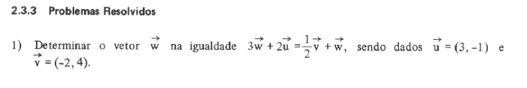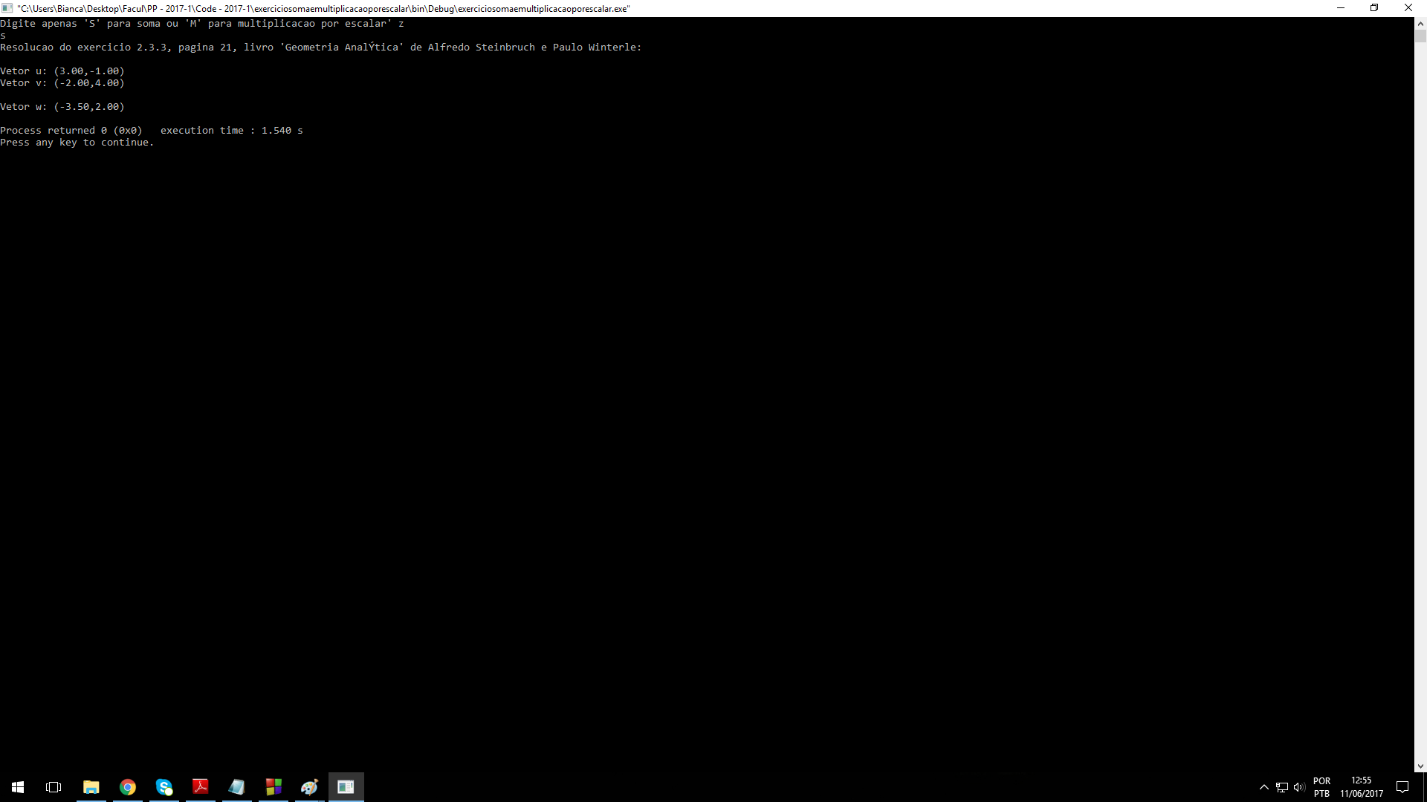

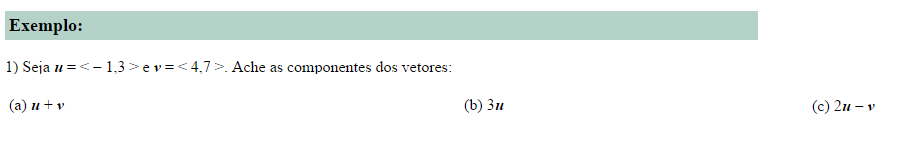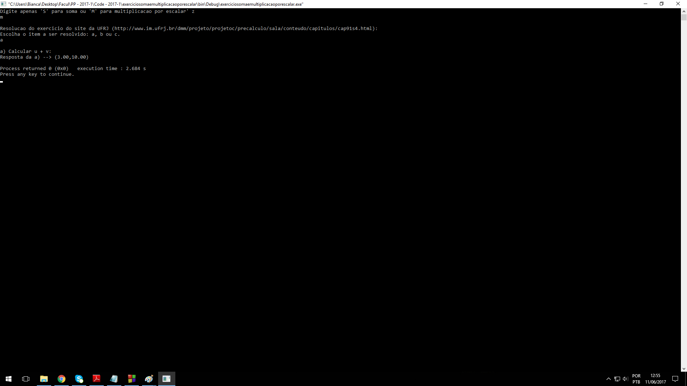

1. 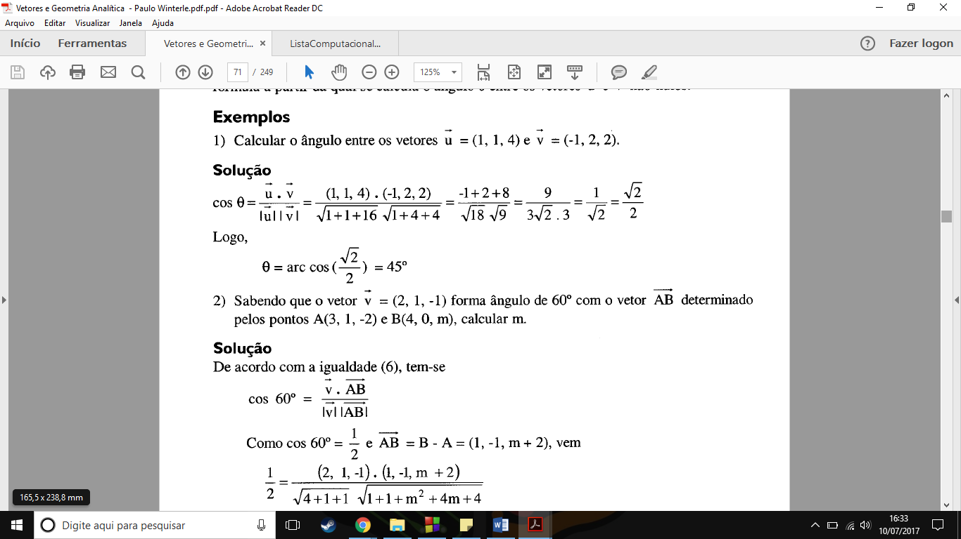**Ângulo**

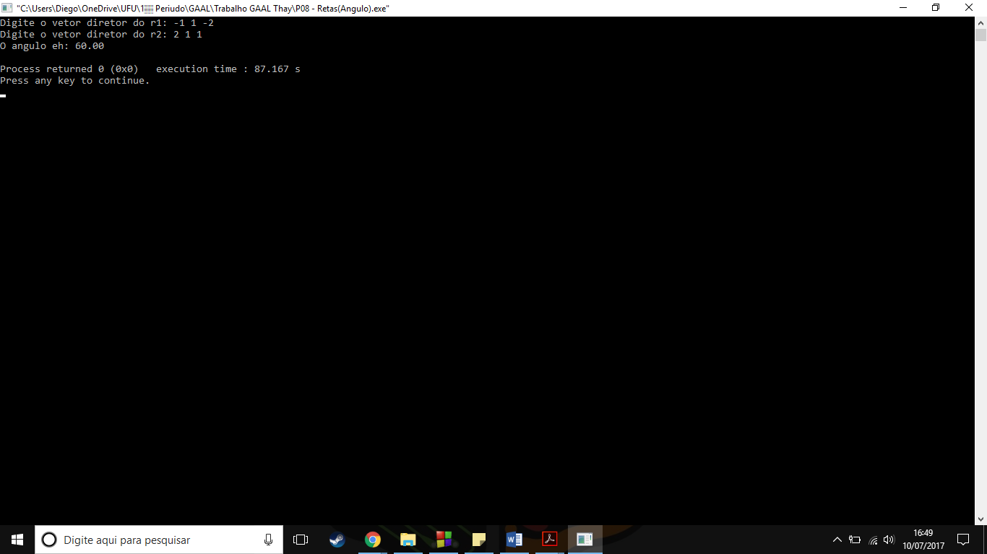

1. **Módulo**

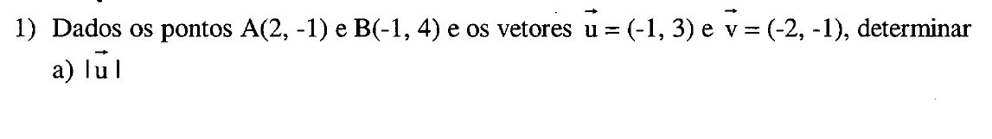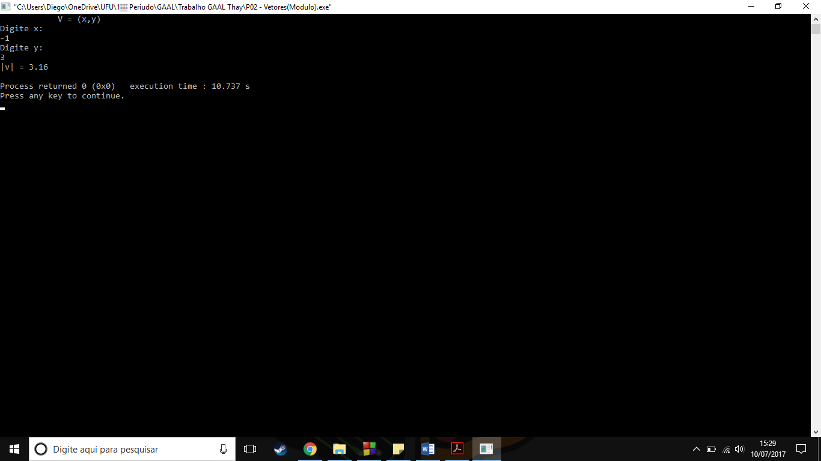

WINTERLE P. Vetores e Geometria Analítica. Pearson Eucation. São Paulo, 2007

1. **Produto escalar**

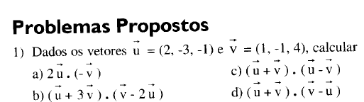

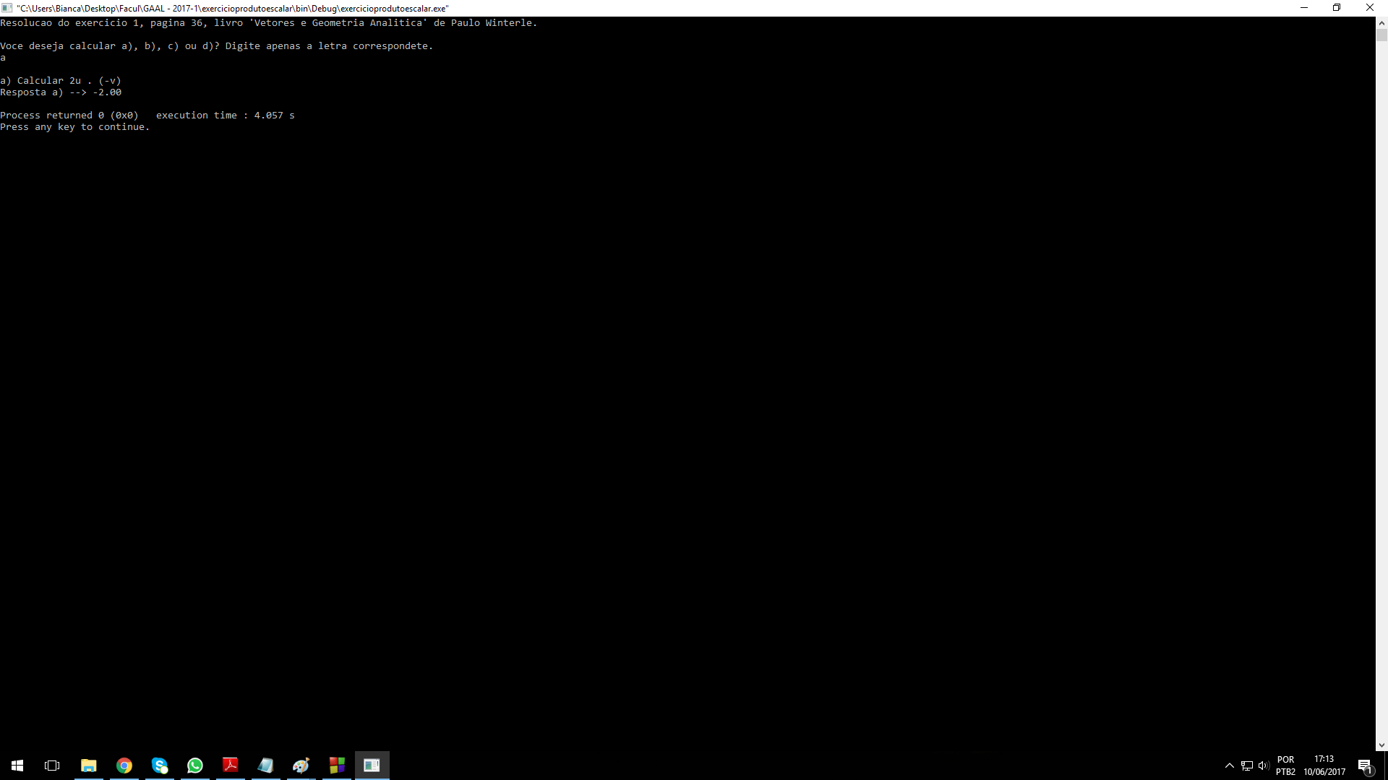

1. **Produto Vetorial**



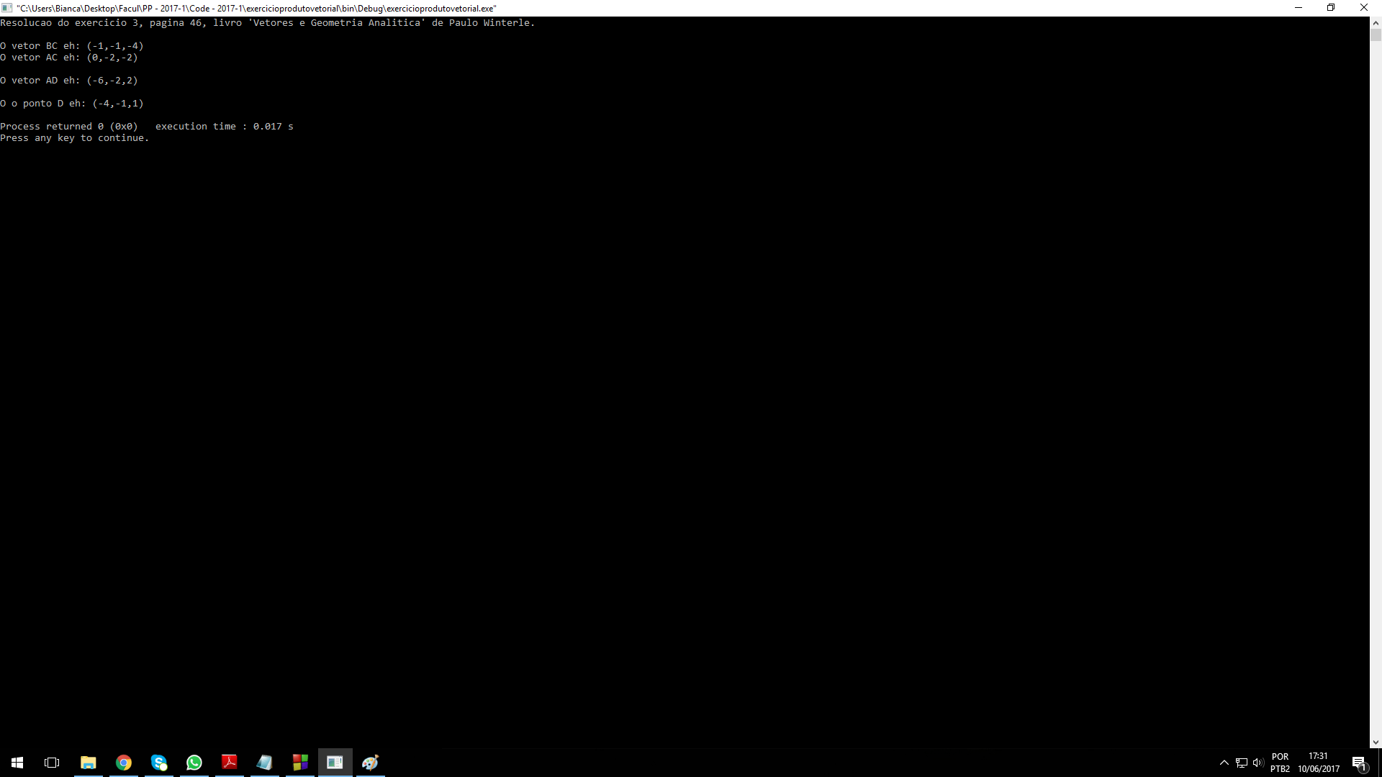

1. **Produto misto**

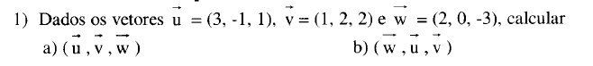

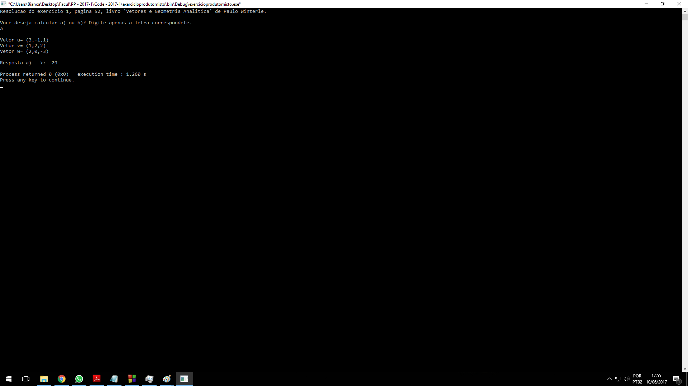

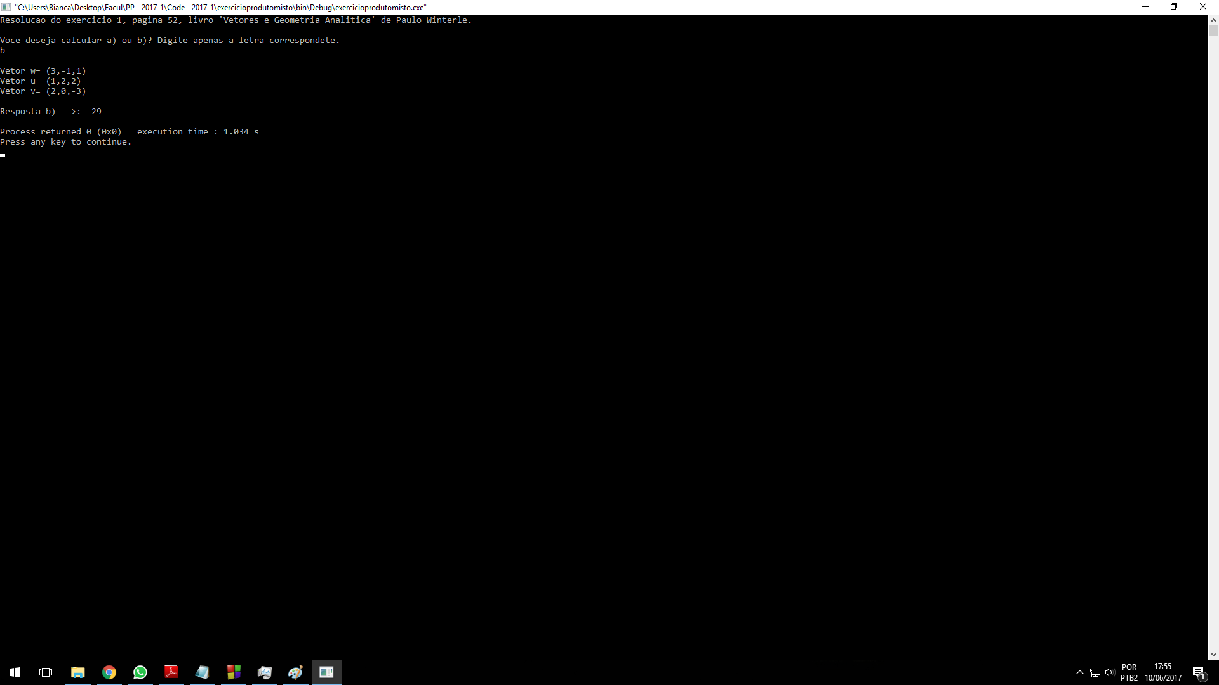

**Retas**

1. **Posição relativa**
2. **Ângulo entre retas** 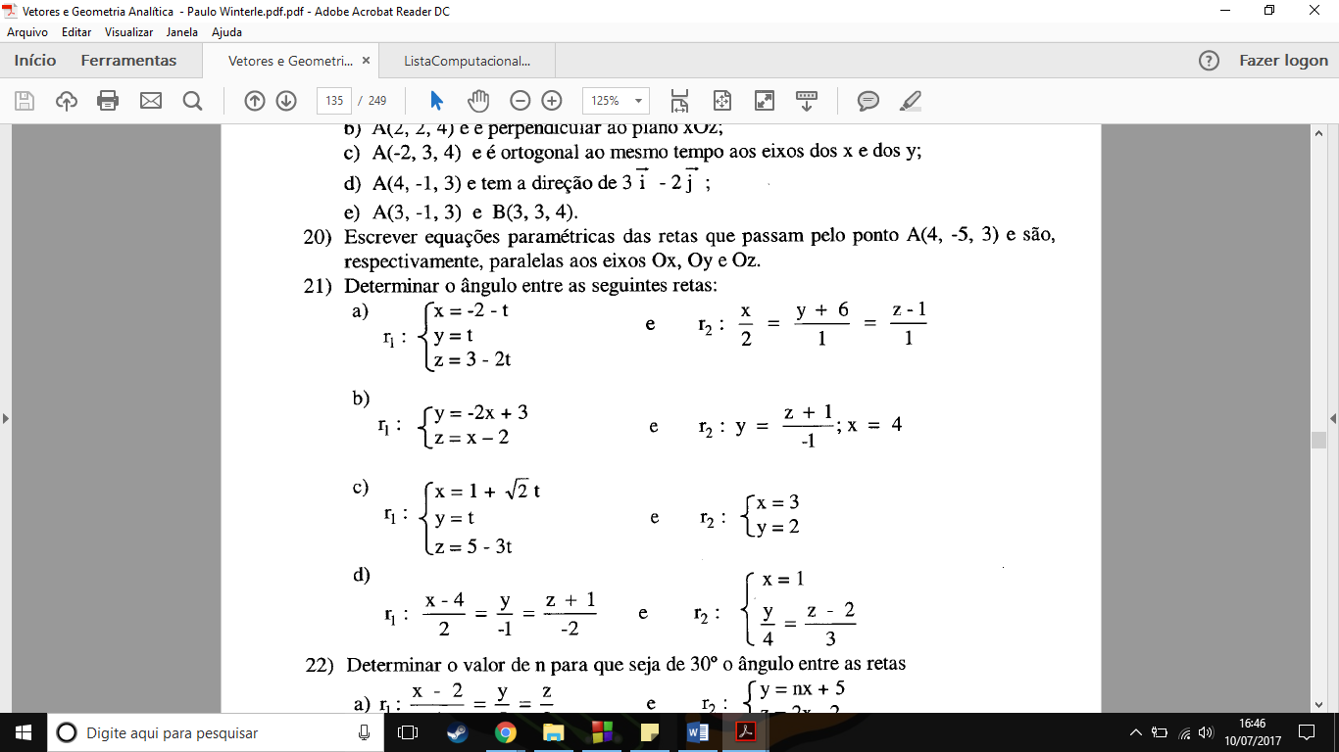

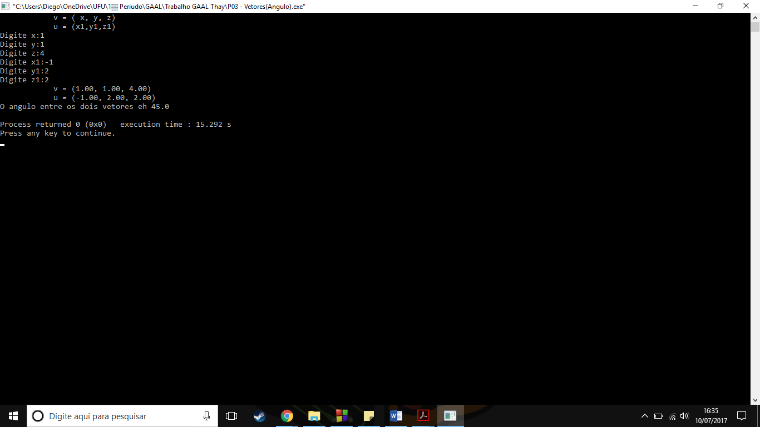

WINTERLE P. Vetores e Geometria Analítica. Pearson Eucation. São Paulo, 2007

1. **Representação**

Enunciado –Determine a equaçao da reta que passa por A(1,-2,,4) e é paralela ao eixo x:

Usando o programa Geogebra :

* Insere-se o ponto A;
* Define-se uma reta sobre o eixo x (como na imagem abaixo);

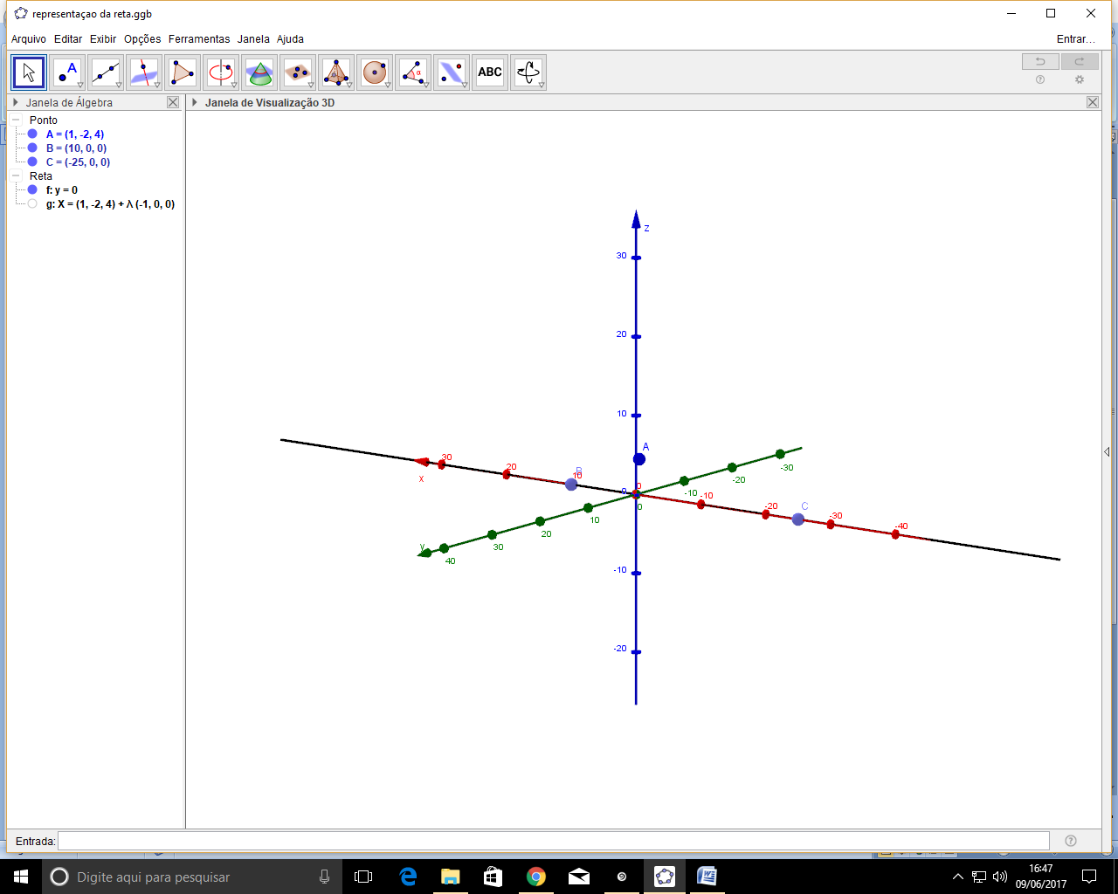

* Usando da funçao de criaçao de reta apartir de um ponto e reta ;

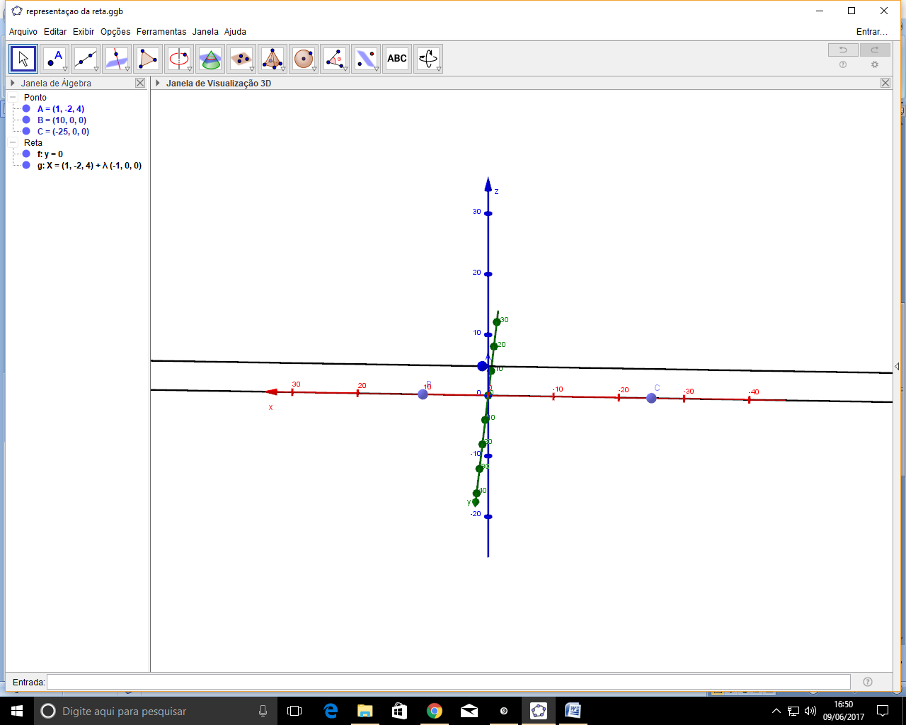

* Obtemos a reta paralela ao eixo dos x;

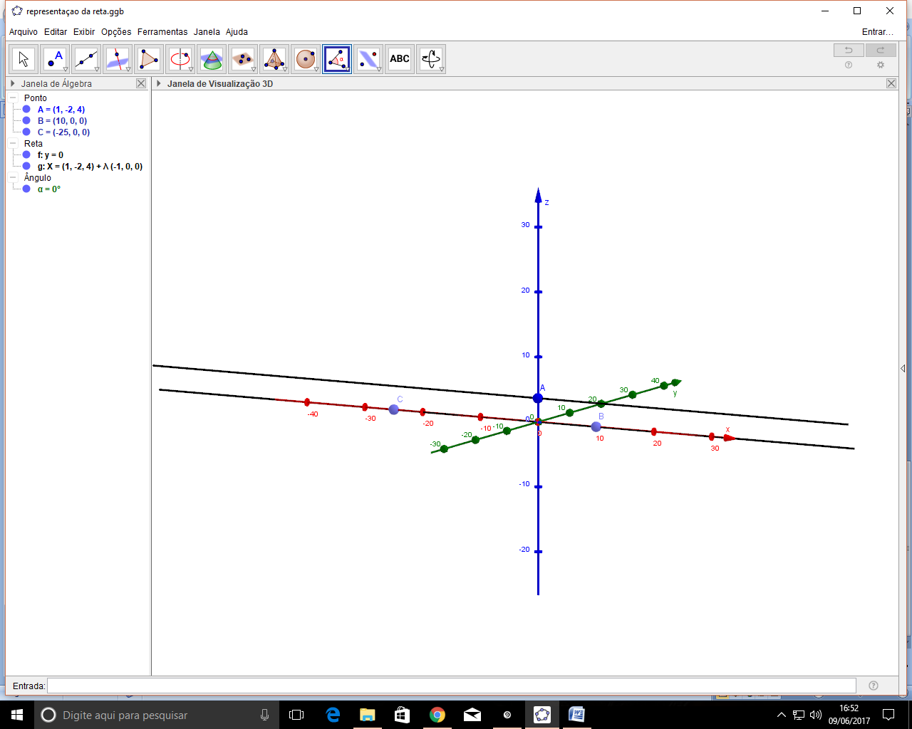

Enunciado –Determine a equação da reta que passa pelos pontos M(2,-3,4)eN(2,-1,3):

* Insere-se os pontos M e N;
* Utilizamos a função de criação de reta por dois pontos;

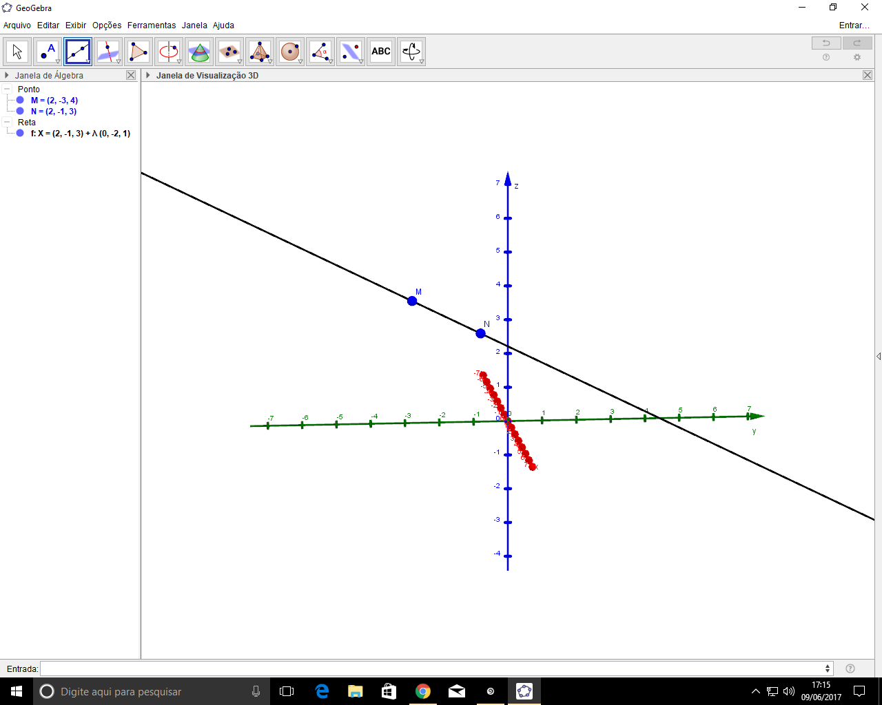

* Obtemos a reta que passa pelos pontos M e N;

**Planos**

1. **Posição relativa entre planos;**

* Dado o enunciado do livro de Alfredo Steinbruch, página 183:

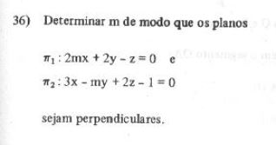

* Inserindo a equação dos planos com um controle deslizante m valendo 1, temos que o ângulo entre os planos é de 79,74°:

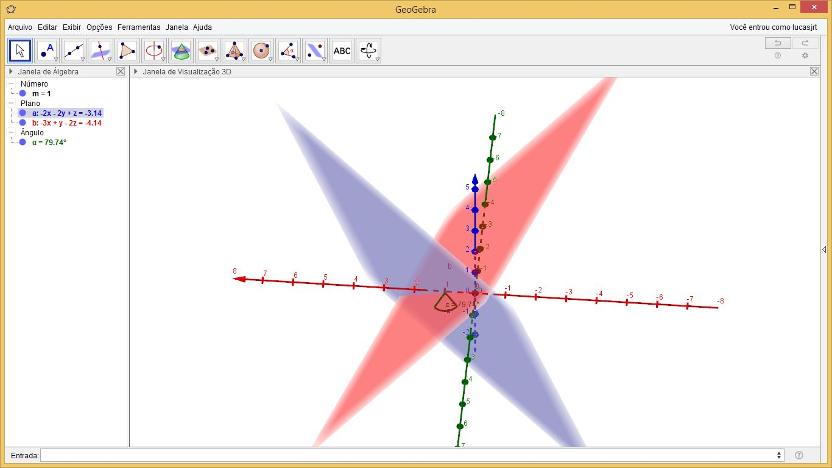

* Temos que com m = 0,5 os planos são perpendiculares:

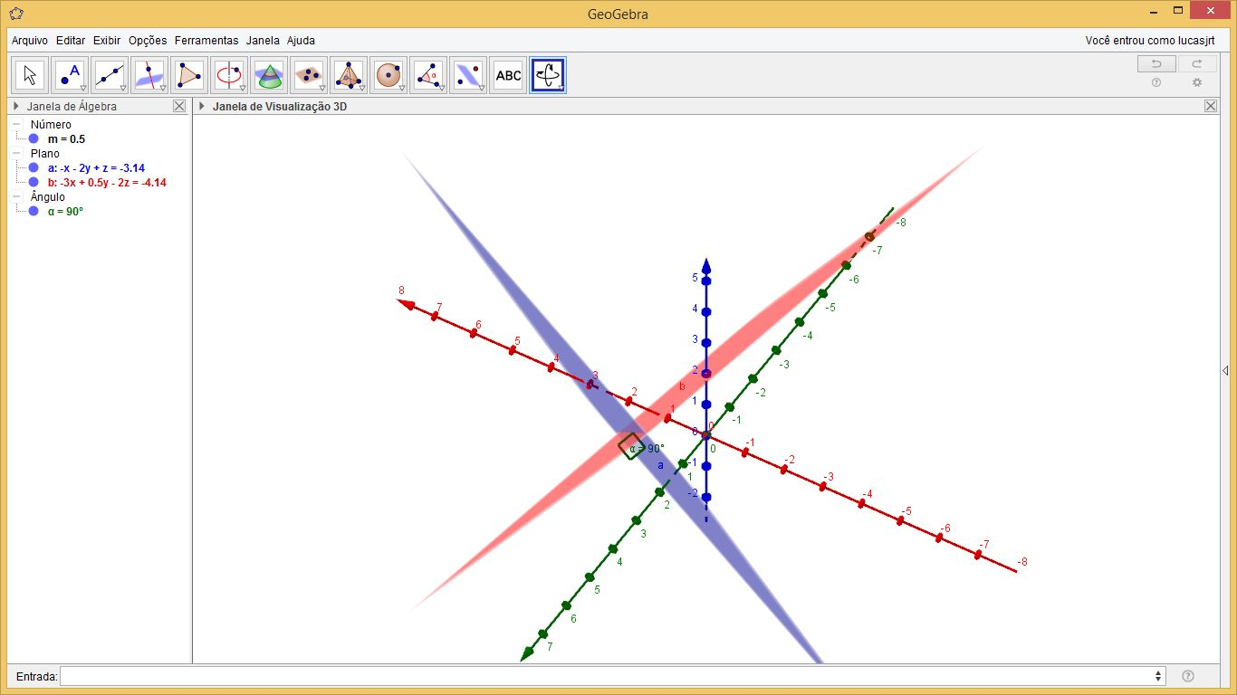

* Dado o enunciado do livro de Alfredo Steinbruch, página 183:

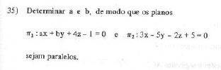

* Inserimos dois controles deslizantes “a” sendo 1, e “b”, a equação dos dois planos e verificamos o ângulo formado entre os dois planos é de 112,48°:

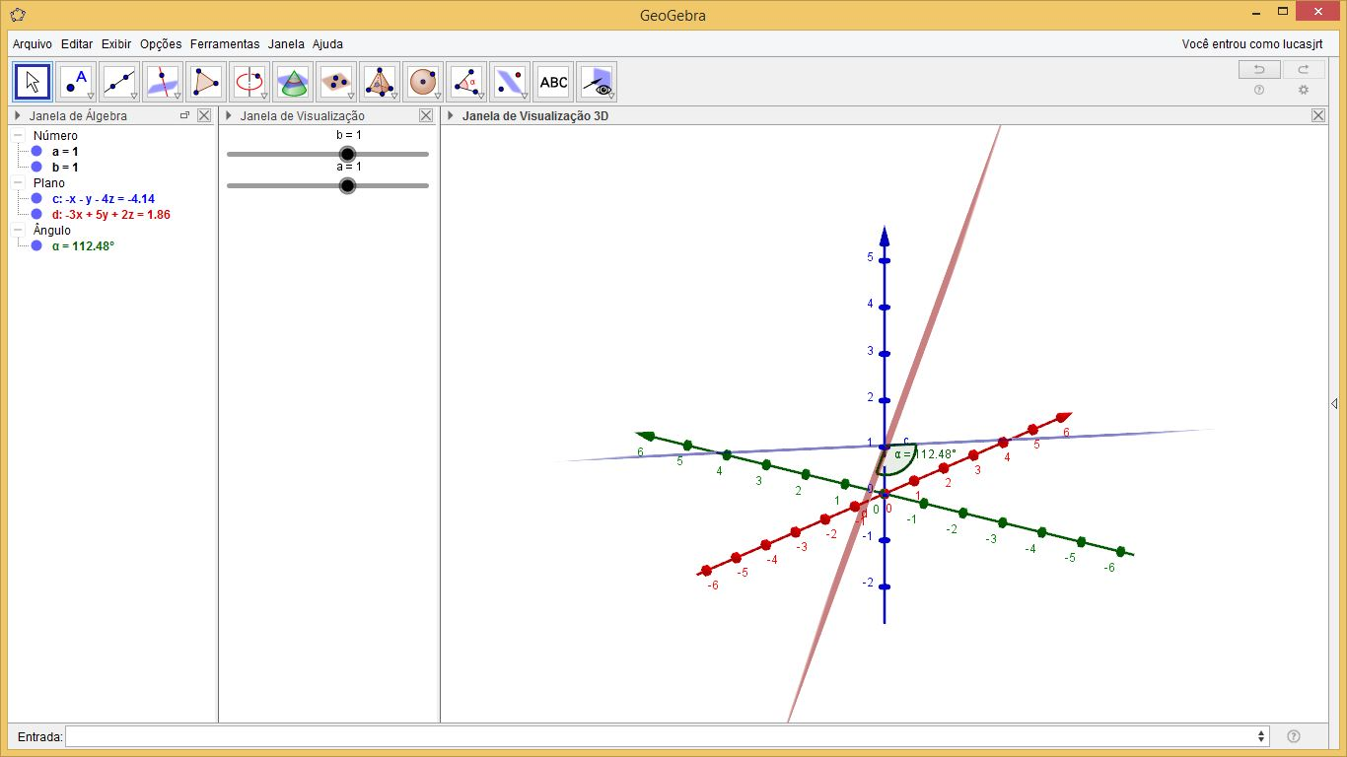

* Podemos ver que com “b” sendo 10 e “a” sendo -6, os dois planos formam um ângulo de 180 graus, ou seja, são paralelos:

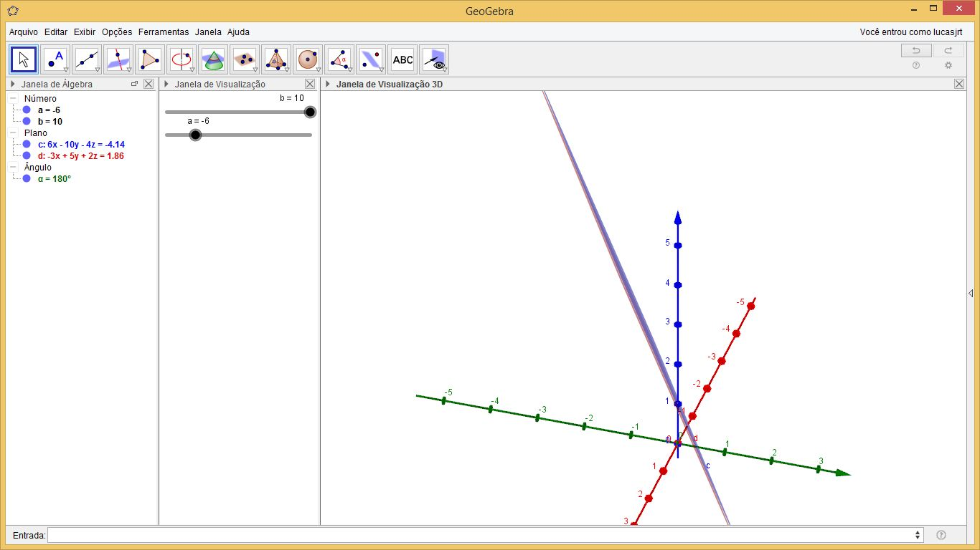

1. **Ângulo entre planos;**

  ➢ Dado o enunciado do livro de Alfredo Steinbruch, página 169:

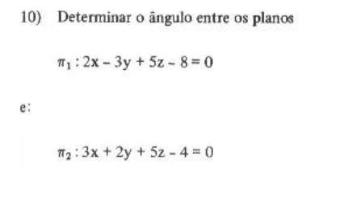

* Primeiro inserimos a equação do primeiro plano:

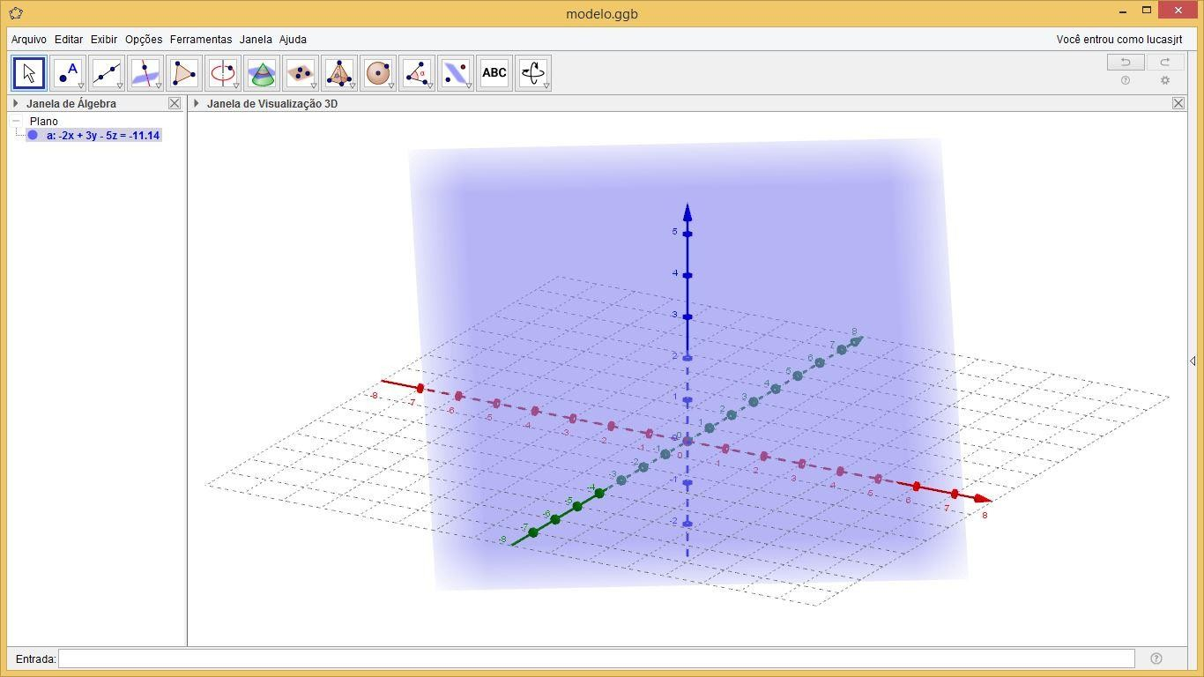

➢ Depois inserimos a equação do segundo plano:

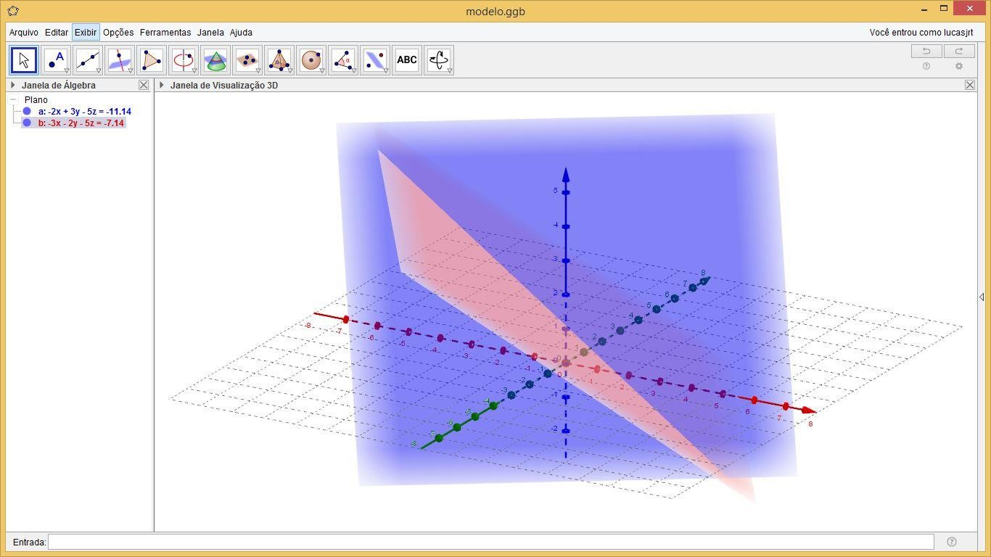

* Selecionamos a ferramenta de calcular ângulos do programa Geogebra: 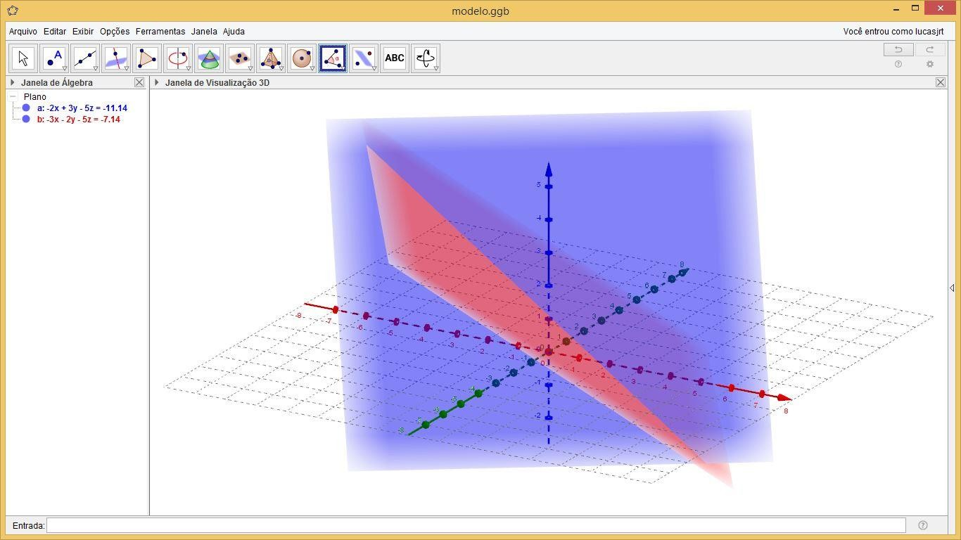
* Logo em seguida, selecionamos os dois planos para calcular o ângulo:

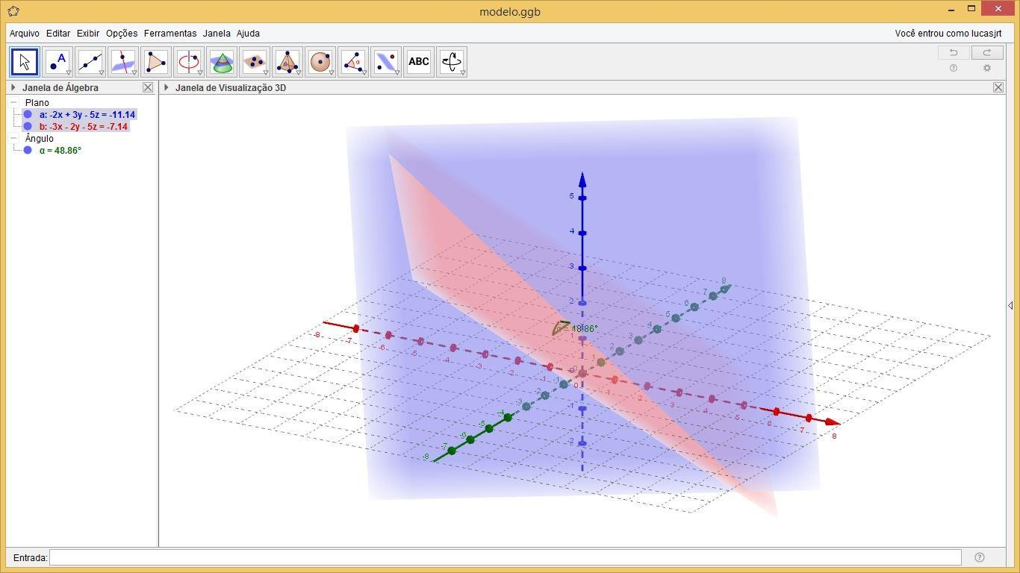

* Obtemos que o ângulo entre os planos é de 48,86°.

➢ Dado o enunciado do livro Vetores e Geometria Analítica de Paulo Winterle, página 136:

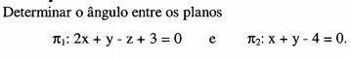

* Primeiro inserimos a equação do primeiro plano:

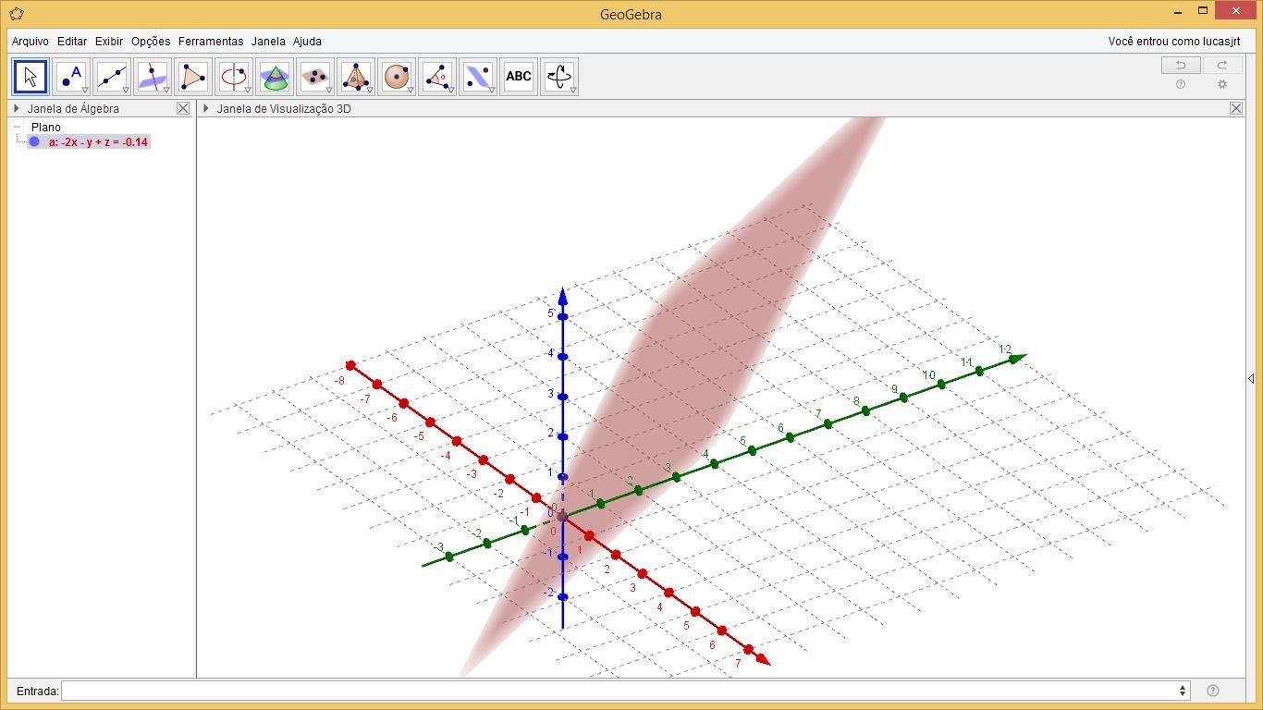

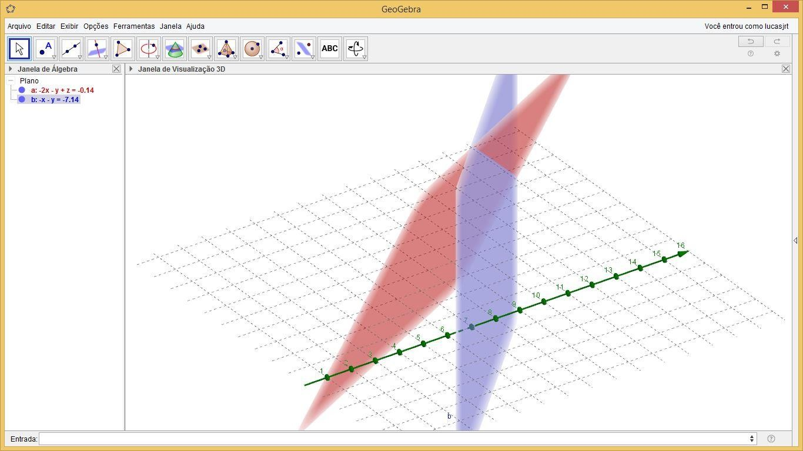

* Selecionamos a ferramenta de calcular ângulos do programa Geogebra:

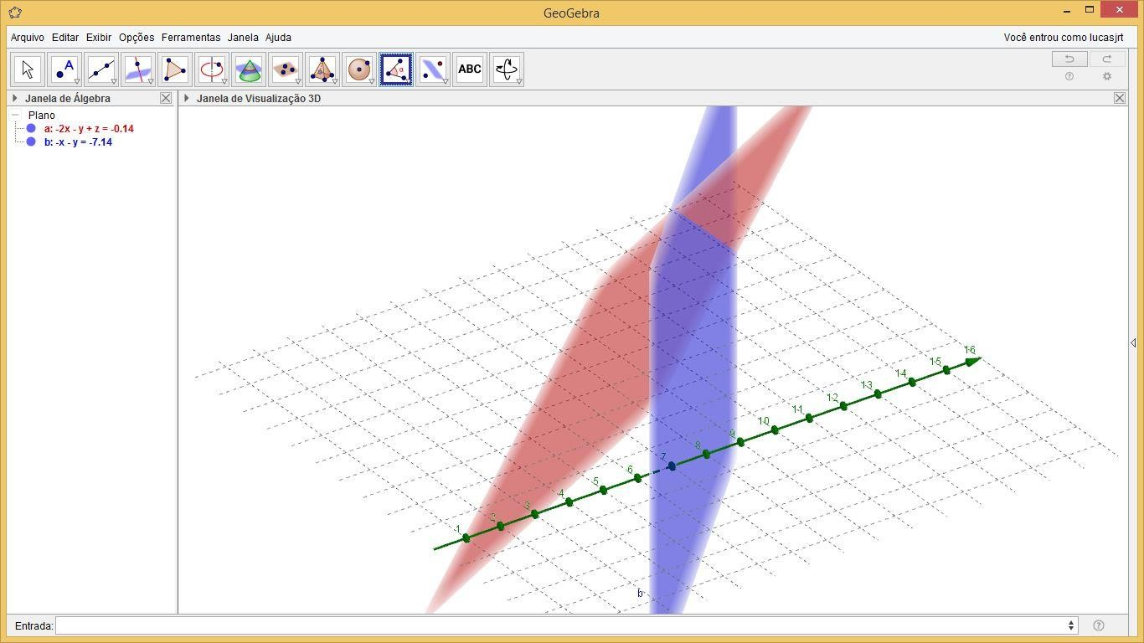

* 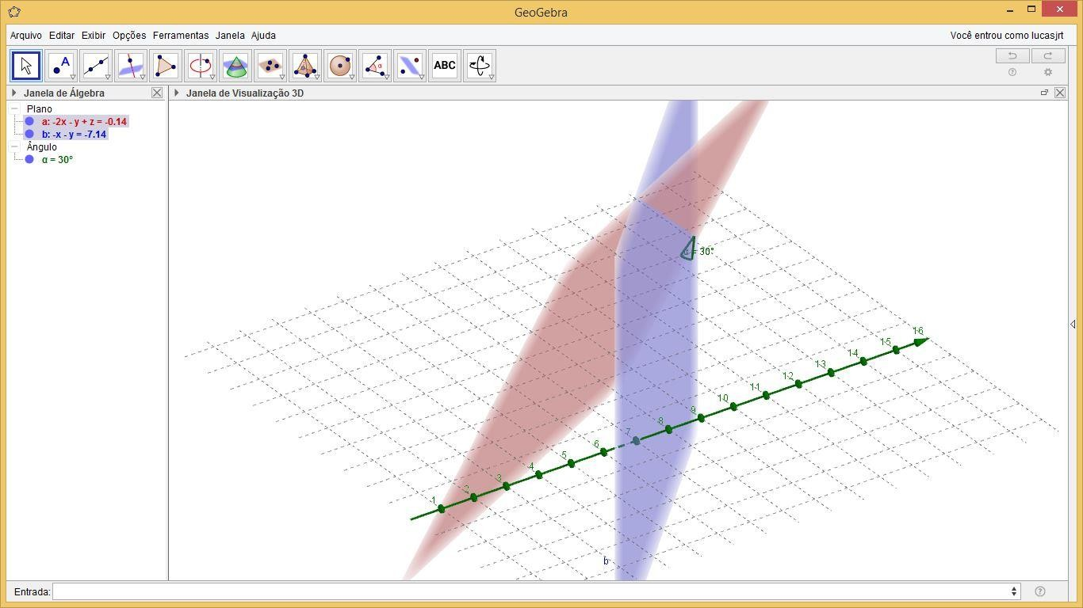Obtemos que o ângulo entre os planos é de 30°.

1. **Representação;**

Enunciado –Determine a equação geral do plano paralelo ao plano 2x-3y-z+5=0 e que contém o ponto A(4,-1,2):

➢ Primeiro inserimos o ponto A e o plano 2x-3y-z+5=0; 



➢ Usamos a função de criação de planos paralelos e obtemos um plano beta paralelo ao primeiro e que possui o ponto A;





Enunciado –Determine a equação geral do plano perpendicular à reta r:x=2y-3,z=-y+1 e que contém o ponto A(1,2,3):

➢ Inserimos o ponto A e a reta r ;



* Usamos a funçao de inserir planos por um ponto e reta perpendicular e obtemos o plano perpendicular a reta r e que contém o ponto A;



**Distâncias**

1. **Distância entre dois pontos;**

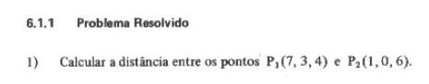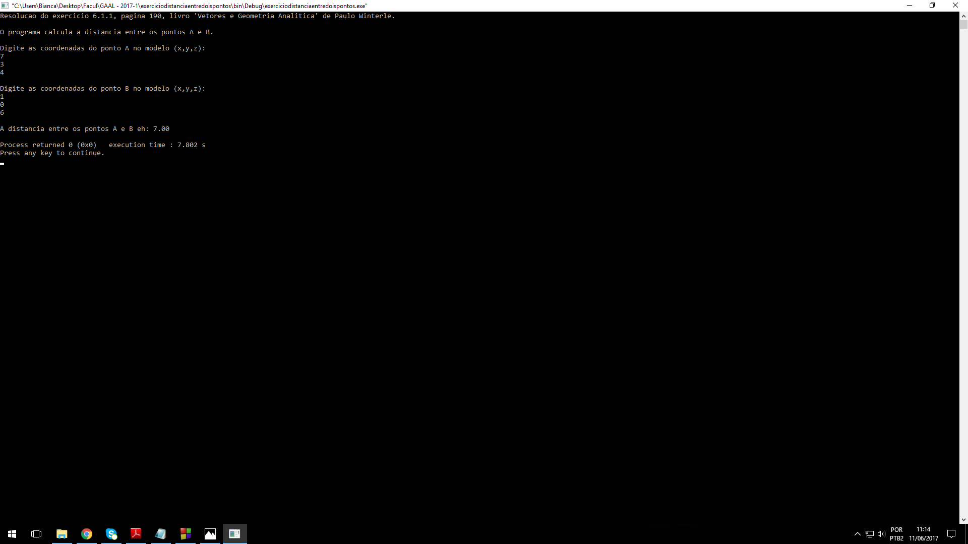

1. **Distância entre retas;**

**Enunciado-**Calcular a distância entre as retas r e s ,em que r passa pelos pontos A(1,0,1) e B(-1,-1,0) e a reta s passa pelos pontos C(0,1,-2) e D(1,1,1):

➢ Inserimos a os pontos A,B,C e D;



 

➢ Através da função de retas a partir de dois pontos usamos a os pontos A e B para criar uma reta r e os pontos C e D para criar uma reta s ;



* Usamos a função de distancia entre retas e na janela de álgebra a aparece o valor da distancia entre as retas r e s que é de aproximadamente 0,85;



Eunciado-calcular a distância entre as retas r:x=y=z-2 e s:y=x+1,z=x-3:

➢ Inserimos as retas r e s ; 

 

➢ Usamos a função distancia para calcularmos a distancia entre as retas r e s , que aparecera na janela de álgebra ;



1. **Distância entre planos;**

* 
* Para resolução deste exercício foi obtido um ponto qualquer que passa por um dos planos (no caso foi utilizado o ponto (2.5,0,0) que passa pelo plano r ) e em com esse ponto mais o outro plano (aqui chamado de s) foi utilizada a função distância do geogebra :
* Distância[ <Ponto>, <Objeto> ] no caso : Distância[PontoPlano_r,s]
* Exercício retirado do livro: Geometria Analitica - Alfredo Steinbruch, p.203, exercício 11-a
* 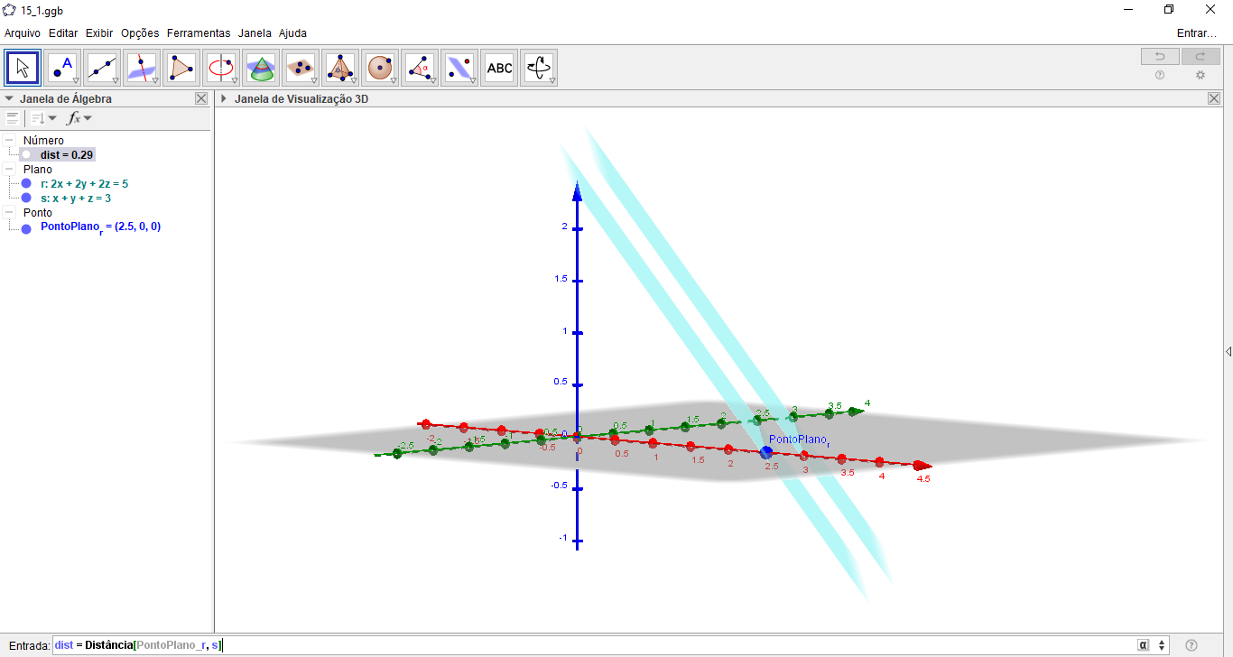
* Resposta: ~0.29 ou 



Para resolução deste exercício foi obtido um ponto qualquer que passa por um dos planos (no caso foi utilizado o ponto (-1,0,0) que passa pelo plano r ) e em com esse ponto mais o outro plano (aqui chamado de s) foi utilizada a função distância do geogebra :

Distância[ <Ponto>, <Objeto> ] no caso: Distância[PontoPlano_r,s]

Exercício retirado do livro: Geometria Analitica - Alfredo Steinbruch, p.203, exercício 11-b

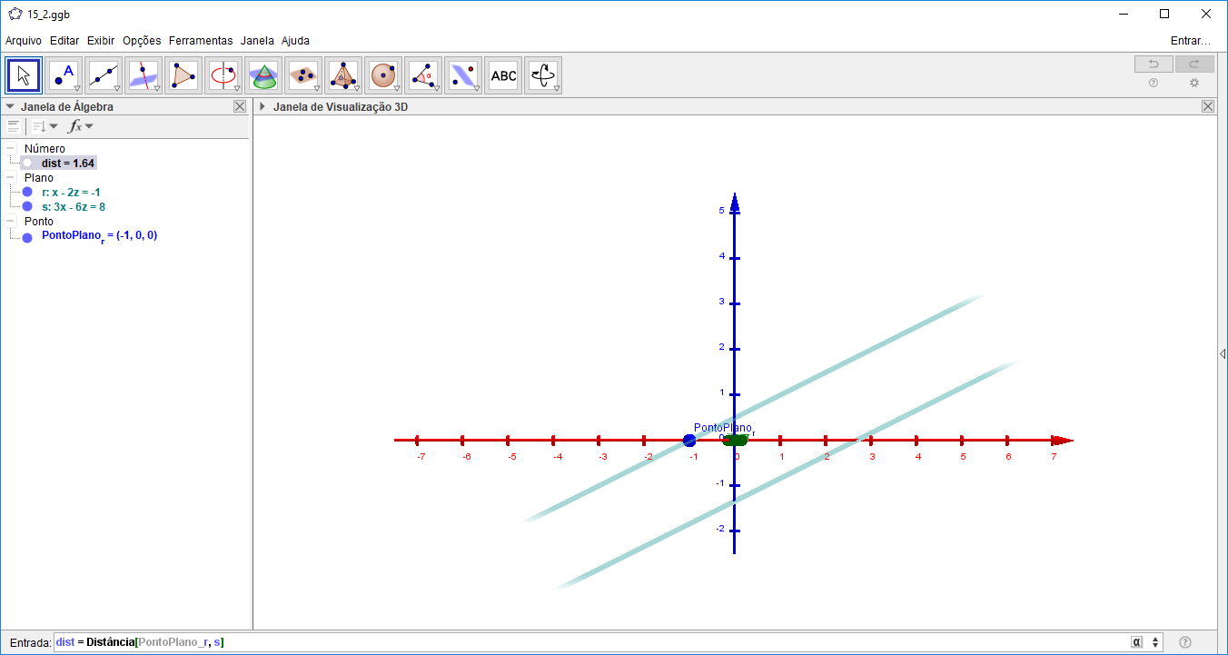

Resposta: ~1.64 ou

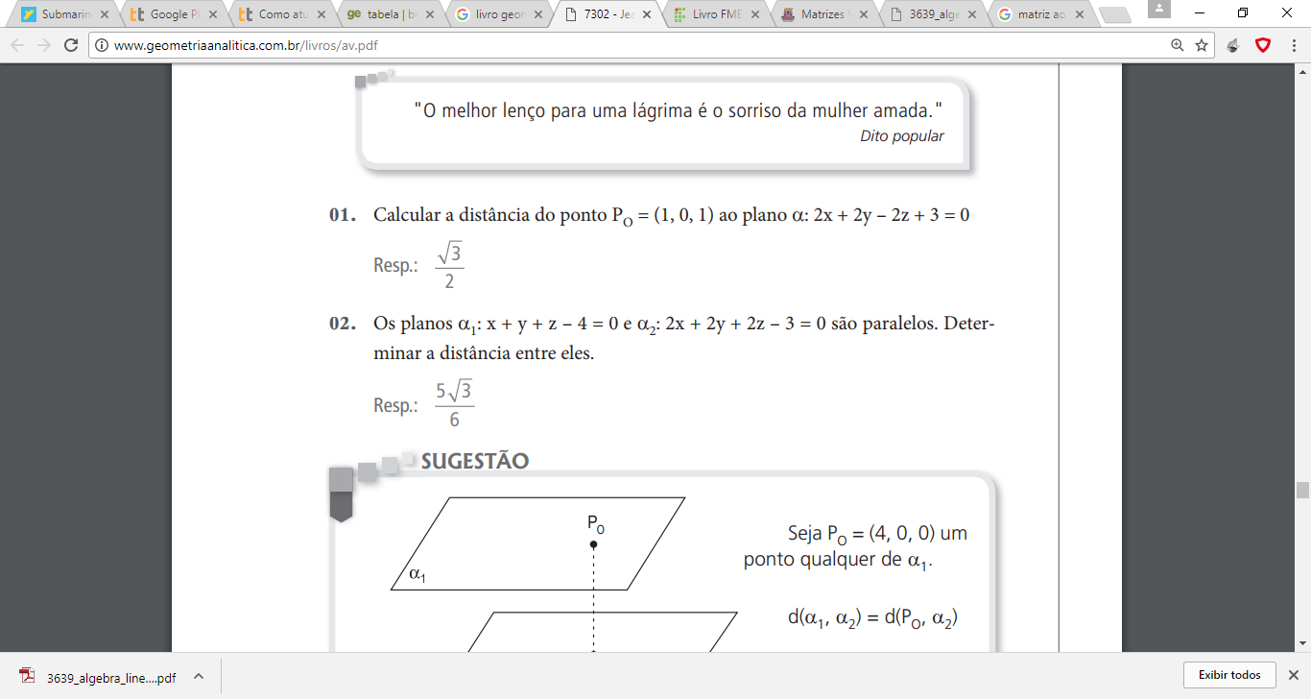Exercício retirado do livro Álgebra Vetorial e Geometria Analítica / Jacil J. Venturi 10.ed página 181

Para resolução deste exercício foi obtido um ponto qualquer que passa por um dos planos (no caso foi utilizado o ponto (1,0.5,0) que passa pelo plano c ) e em com esse ponto mais o outro plano (aqui chamado de ‘a’) foi utilizada a função distância do geogebra :

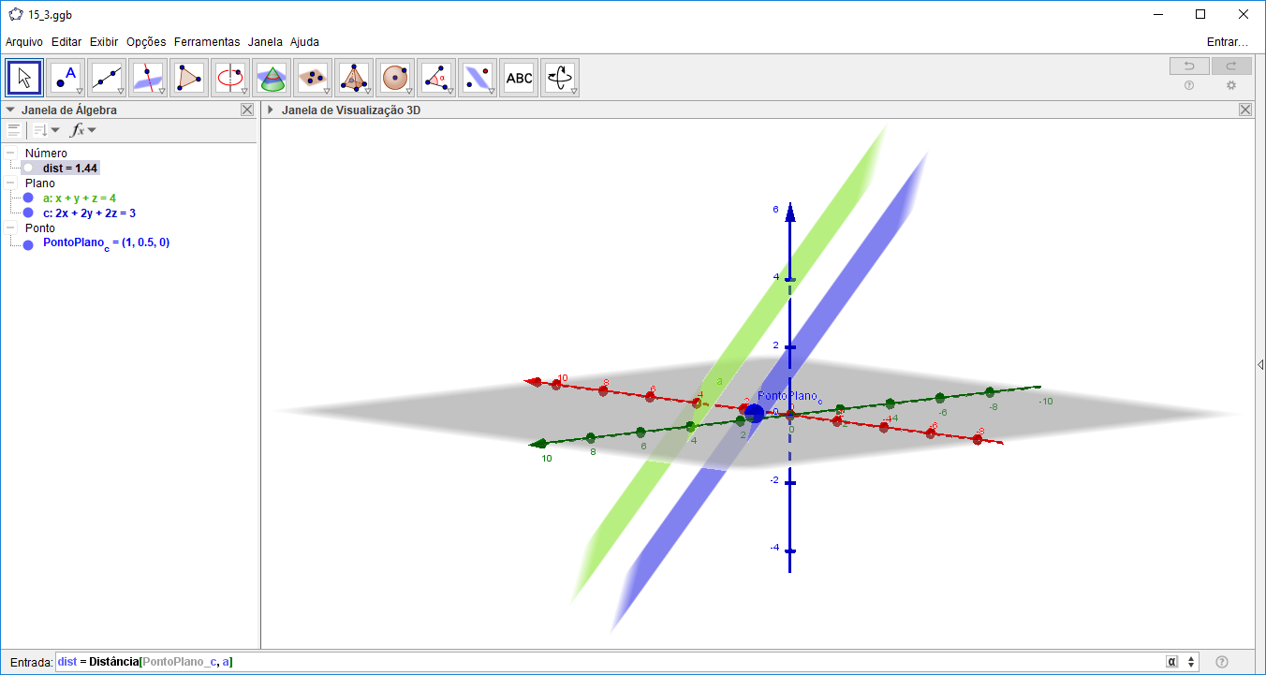Distância[ <Ponto>, <Objeto> ] no caso: Distância[PontoPlano_c,a].

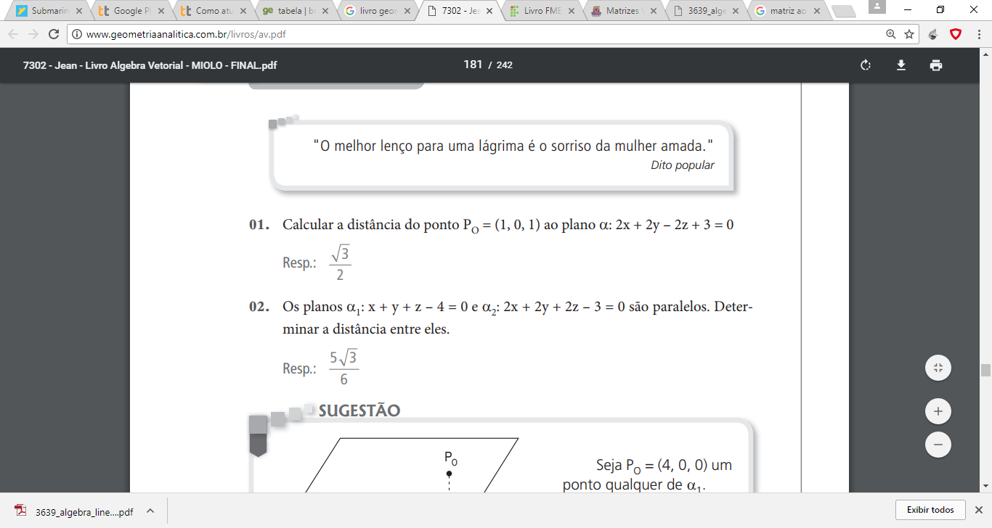Resposta: ~1,44 ou

1. **Distância entre ponto e reta;**

* 
* 
* Para resolver o exercício primeiramente deve-se obter a partir equação da reta um ponto e um vetor diretor, uma das possibilidades é o ponto (3,0,1) e o vetor diretor (1,-2,-2).
* Sendo assim adiciona-se o ponto dado P=(2,3,-1) e a reta com a entrada “f=Reta[(3, 0, 1), Vetor[(1, -2, -2)]] “.
* Após isso é só usar a função distância: Distância[P, f]
* Exercício retirado do livro: Vetores e Geometria Analítica - Paulo Winterle, p.157, exercício 3

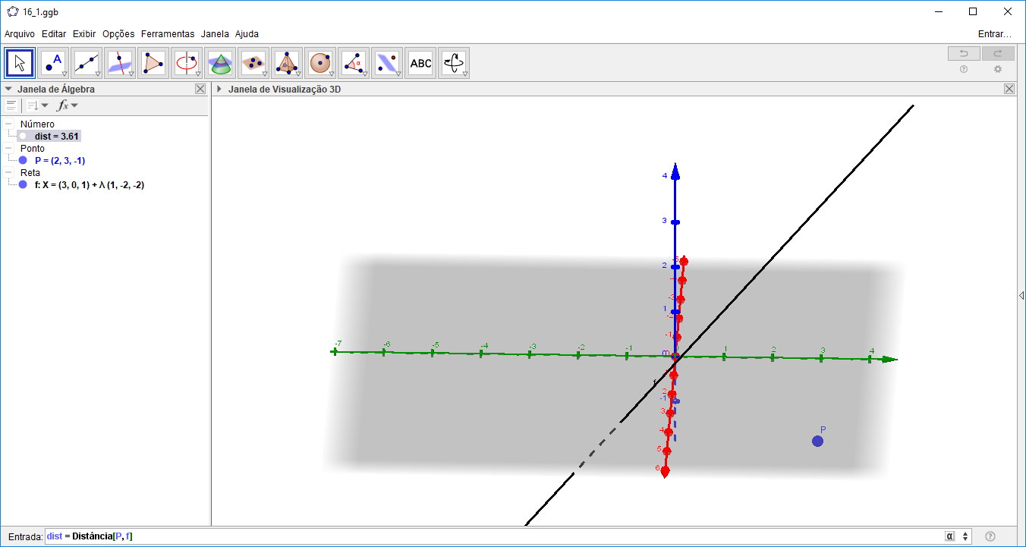

* Resultado: ~3.61 ou





Para resolver o exercício primeiramente deve-se obter a partir equação da reta um ponto e um vetor diretor, uma das possibilidades é o ponto (2,0,0) e o vetor diretor (-1,0,1).

Sendo assim adiciona-se o ponto dado P=(1,-1,0) e a reta com a entrada “f=Reta[(2,0,0), Vetor[(-1,0,1)]] “.

Após isso é só usar a função distância: Distância[P, f]

Exercício retirado do livro: Vetores e Geometria Analítica - Paulo Winterle, p.157, exercício 3

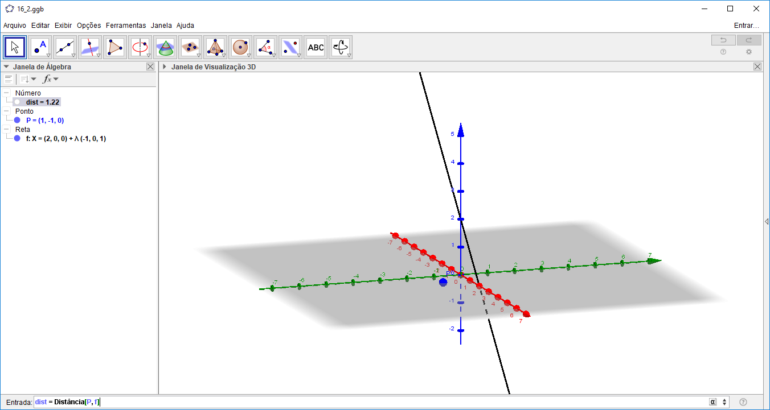

Resposta: ~1,22 ou

1. **Distância entre ponto e plano;**



* Para resolver o exercício após inserir o ponto e o plano utiliza-se a função distancia do geogebra: Distância[PontoPlano_r,s]
* Exercício retirado do livro: Geometria Analitica - Alfredo Steinbruch, p.202, exercício 7
* 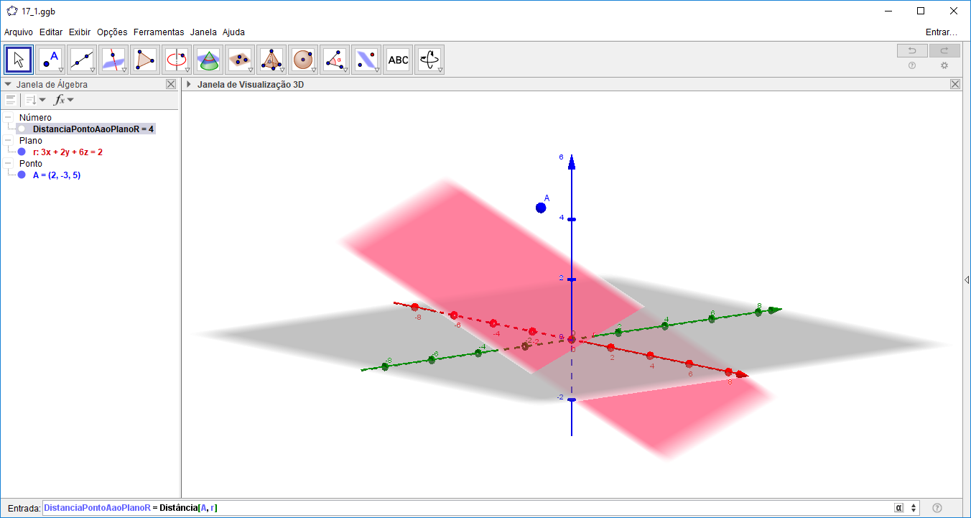
* Resposta: 4



Para resolver o exercício após inserir o ponto e o plano utiliza-se a função distancia do geogebra: Distância[PontoPlano_r,s]

Exercício retirado do livro: Geometria Analitica - Alfredo Steinbruch, p.202, exercício 6-a

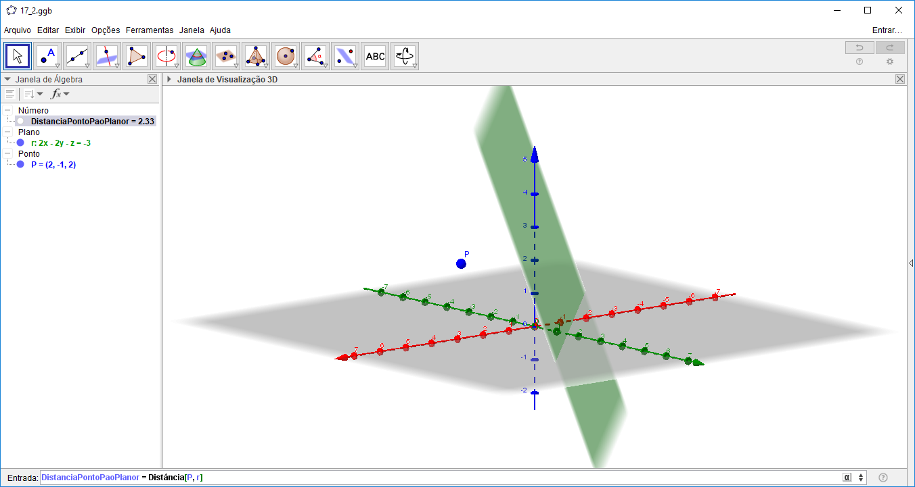

Resposta: ~2,33 ou 7/3

1. **Parábola;**

Enunciado-determinar o foco e a equação da diretriz da parábola X²=8y:

➢ Inserimos a equação da parábola .



* Usamos as funções foco e diretriz oferecidas pelo programa para calcularmos ,ambos.



Enunciado-Determinar a equação da parábola de foco em F(1,2),sendo x=5 a equação da diretriz.

➢ Inserimos as informação do Foco e da diretriz.



* Usamos a função parábola e conseguimos a equação .



Obtemos a equaçao da parábola -8(x-3)=(y-2)².

1. **Elipse**

* Dado o enunciado do livro de Alfredo Steinbruch, página 241:

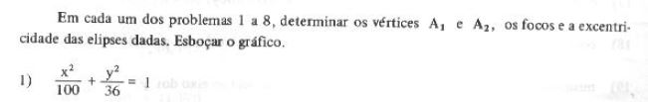

* Inserimos a equação da elipse: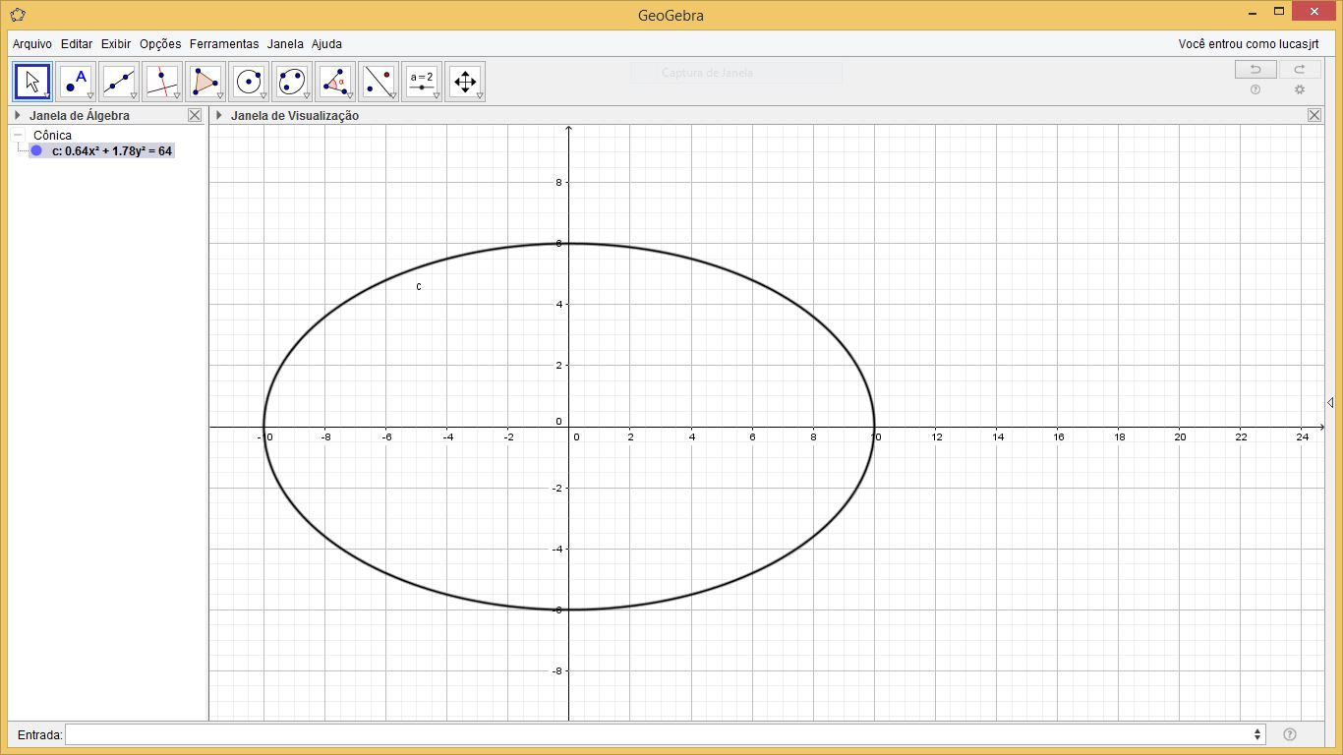
* Digitamos vértice para achar os quatro vértices da elipse:

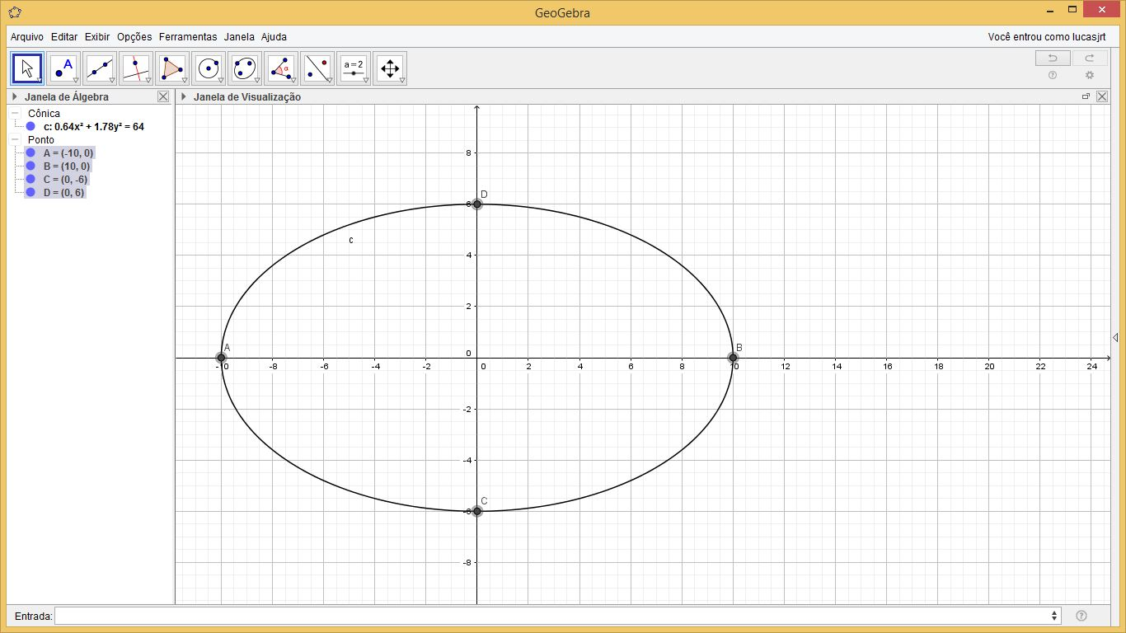

* Digitamos foco para achar os focos da elipse:

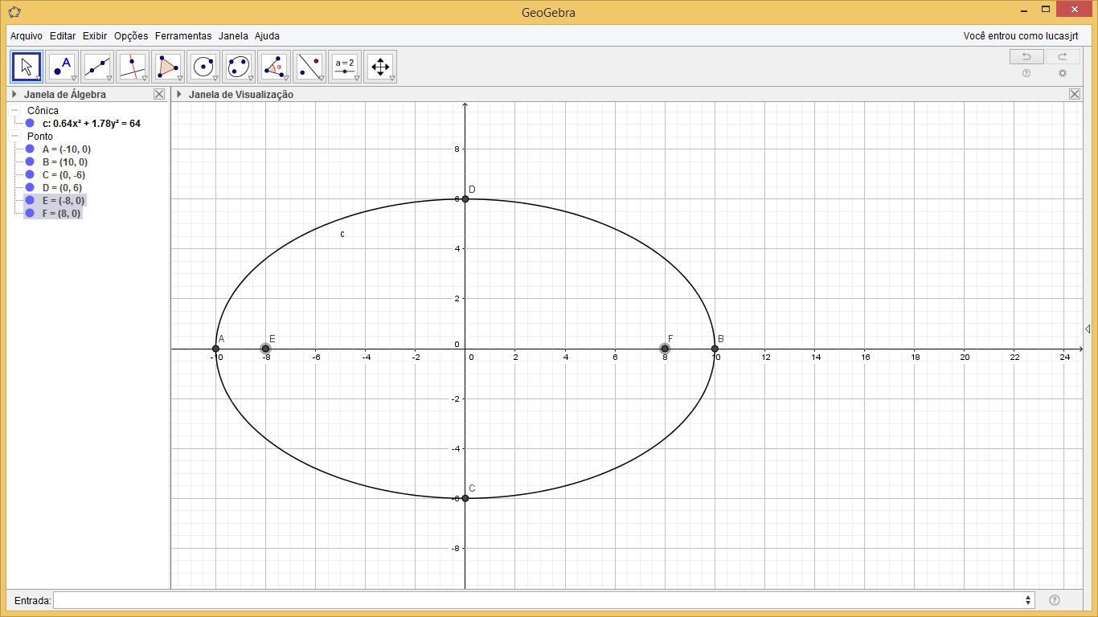

* Do mesmo modo também podemos achar a excentricidade da elipse:

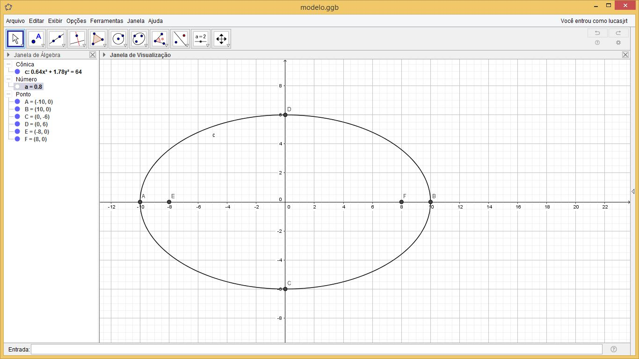

* Dado o enunciado do livro de Alfredo Steinbruch, página 242:

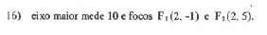

* Inserimos os dois focos:

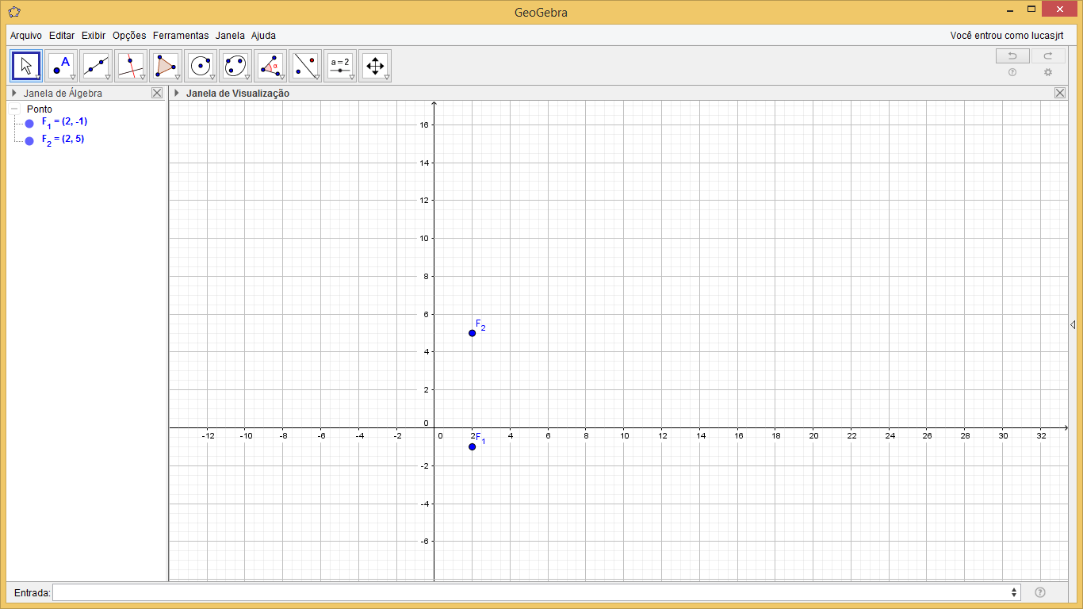

* Inserimos o comando “Elipse” no Geogebra e entramos com dois focos e o segmento maior, e assim obtemos a elipse:

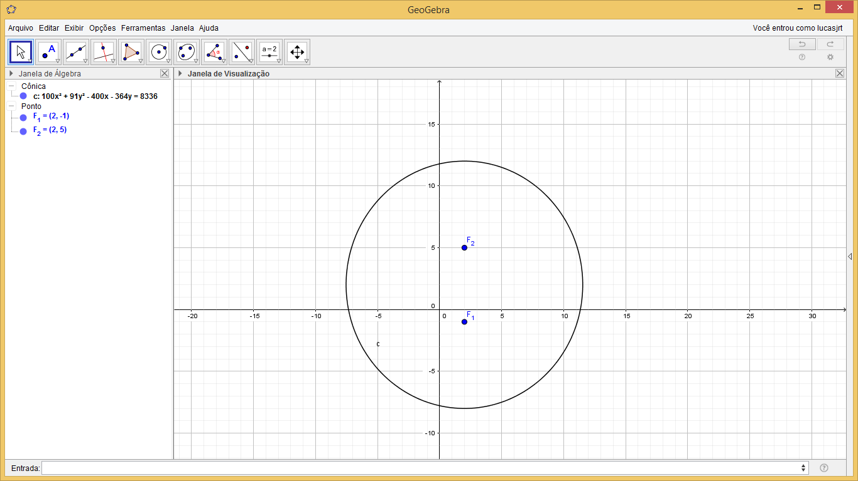

1. **Hipérbole**

* Dado o seguinte enunciado do livro “Vetores e Geometria Analítica – Paulo Winterle”:

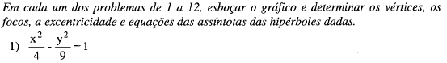

* Inserimos a equação da hipérbole no Geogebra:

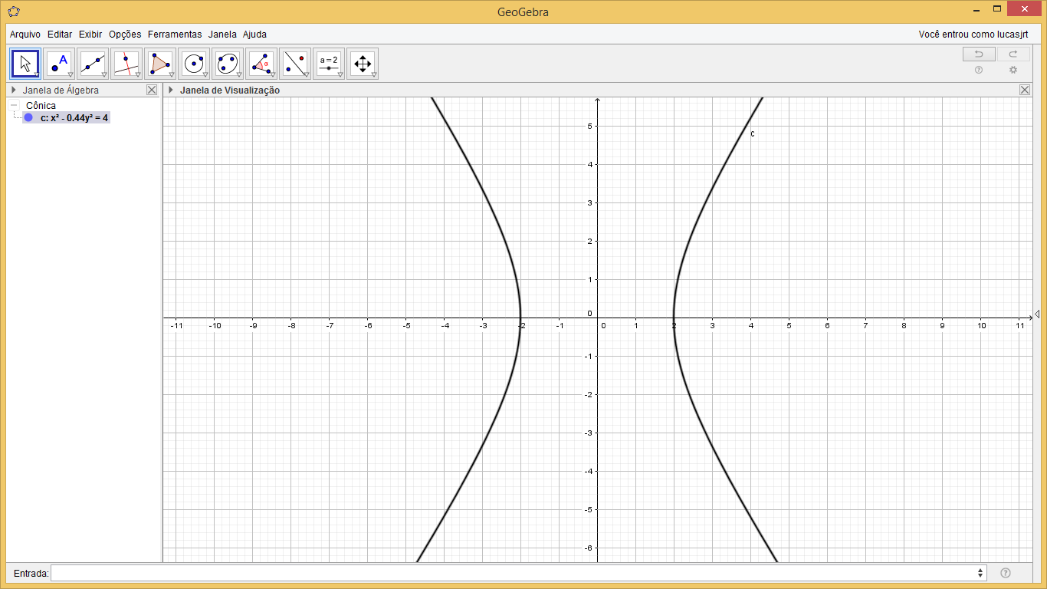

* Digitamos o comando para achar os vértices:

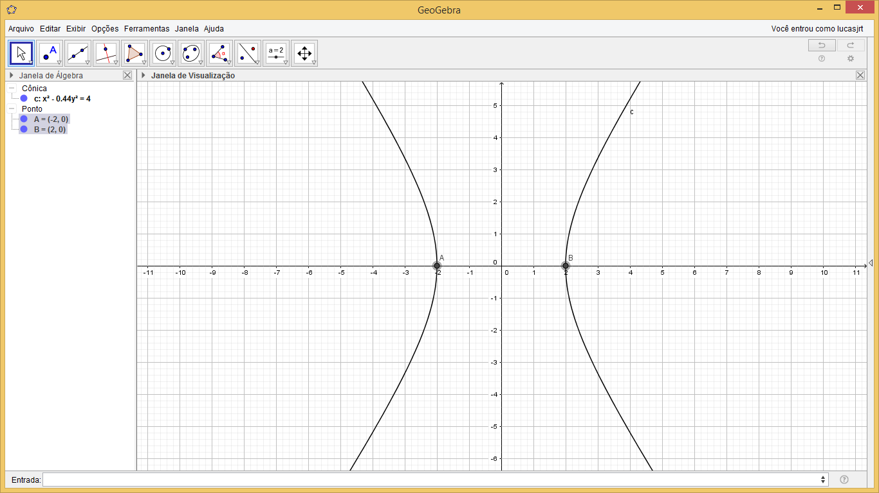

* Do mesmo modo achamos os focos:

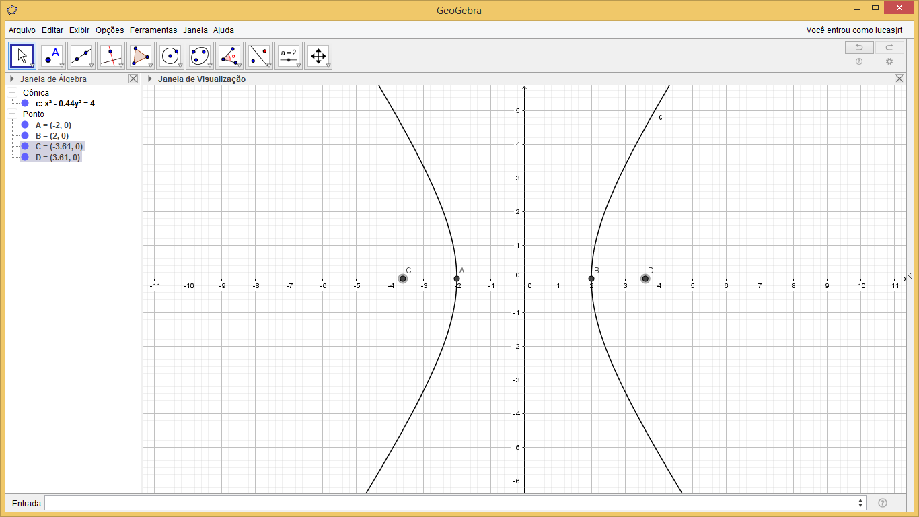

* Achamos também as assíntotas:

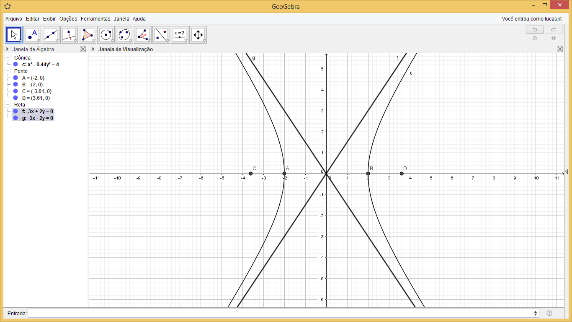

* E também encontramos a sua excentricidade:

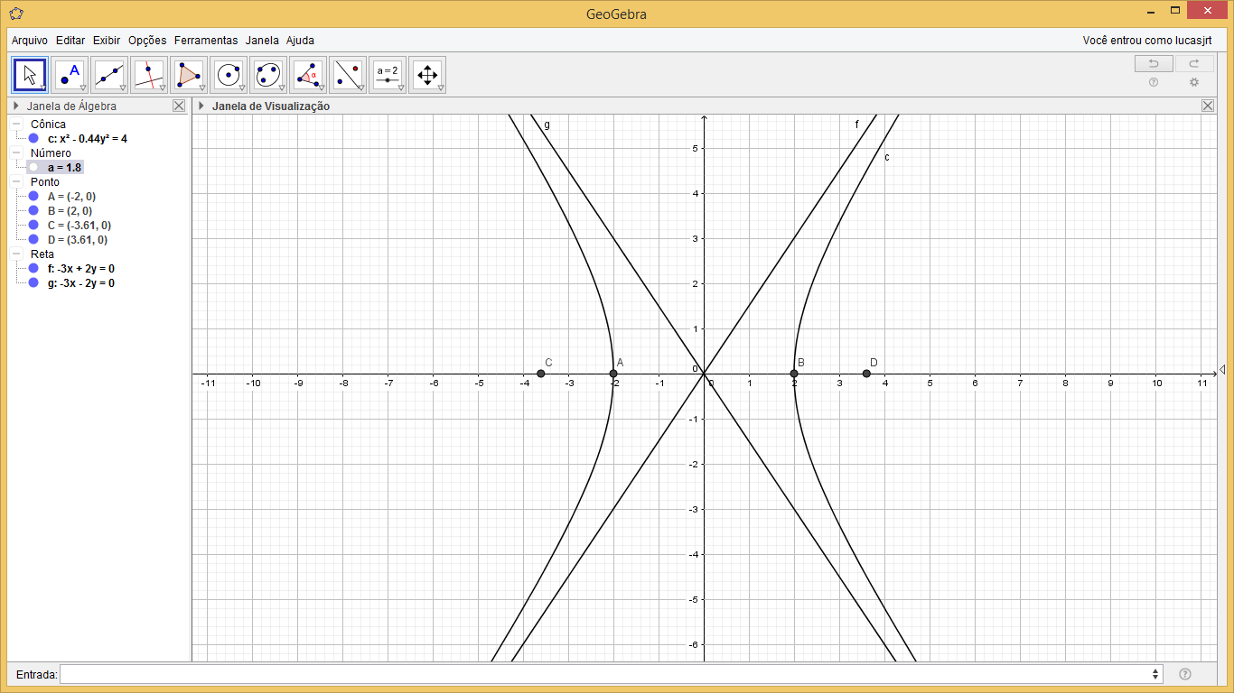

* Dado o enunciado do livro “Vetores e Geometria Analítica – Paulo Winterle”:



* Inserimos os dados fornecidos pelo enunciado:

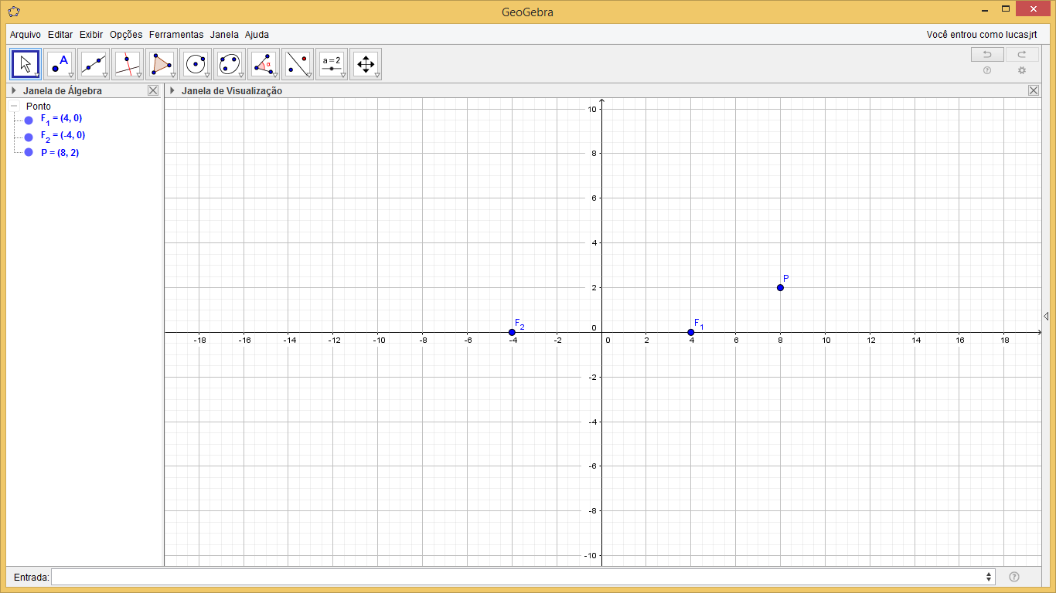

* Digitamos o comando para criar uma hipérbole por 3 pontos e obtemos o seguinte gráfico:

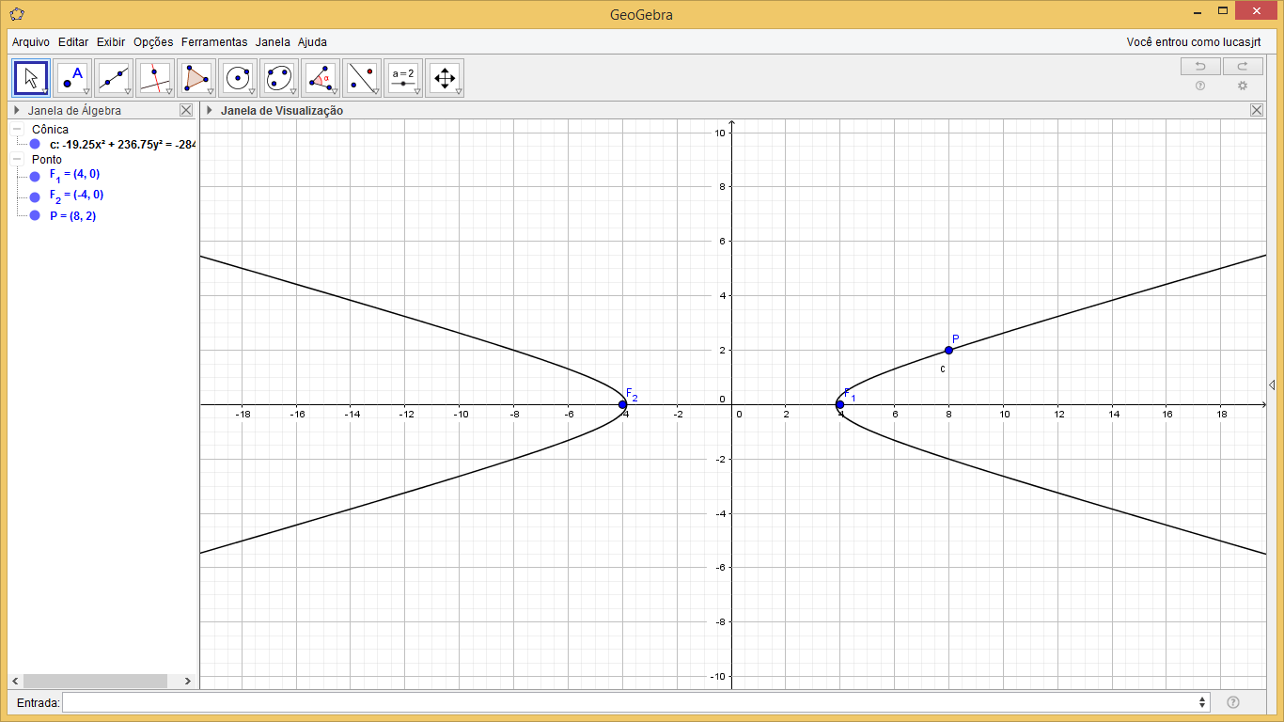

1. **Representação**

Enunciado-determine a equação da elipse que possui focos em F1(2,-1) e F2(2,5) e o eixo maior mede 10.

* Inserimos os dados ;

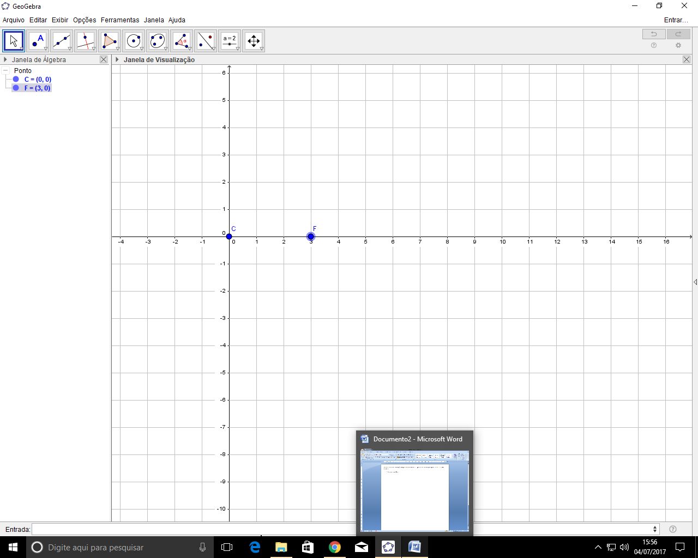

* Usamos a função elipse e recebemos a formula;

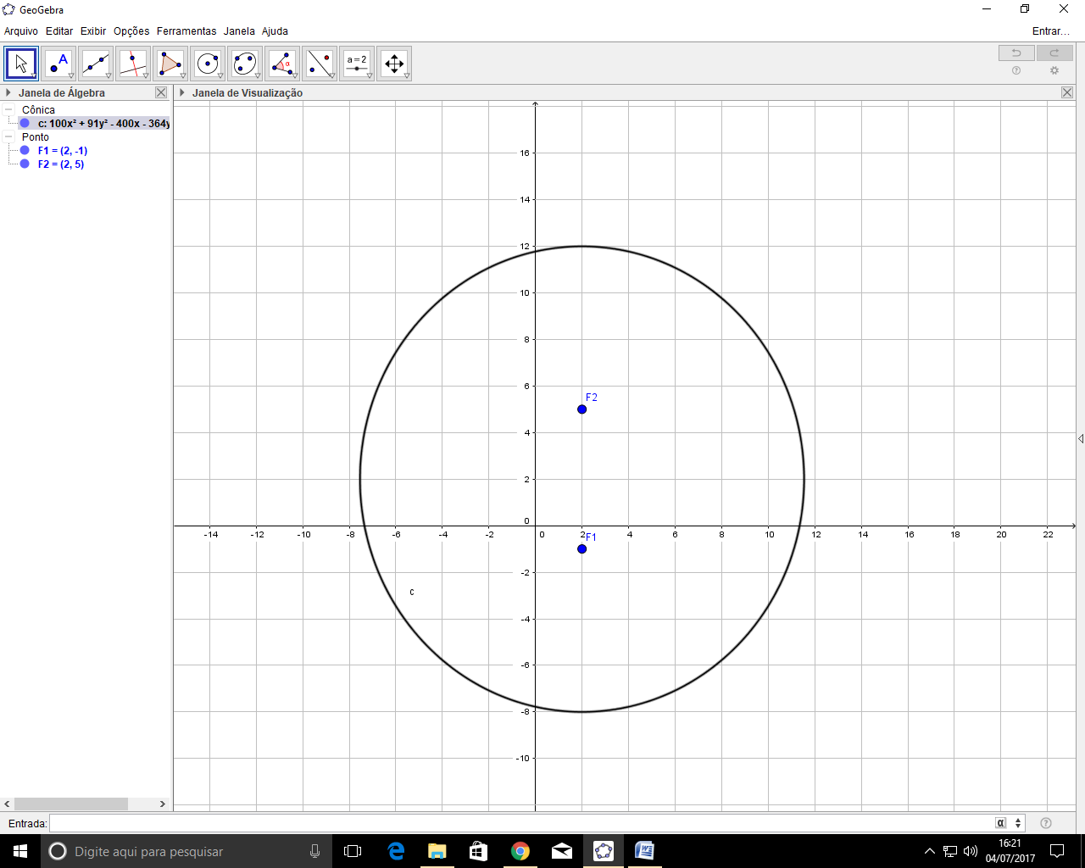

Enunciado-determine os vértices ,os focos e a excentriciade da hipérbole de equação 3x²-y²+3=0;

* 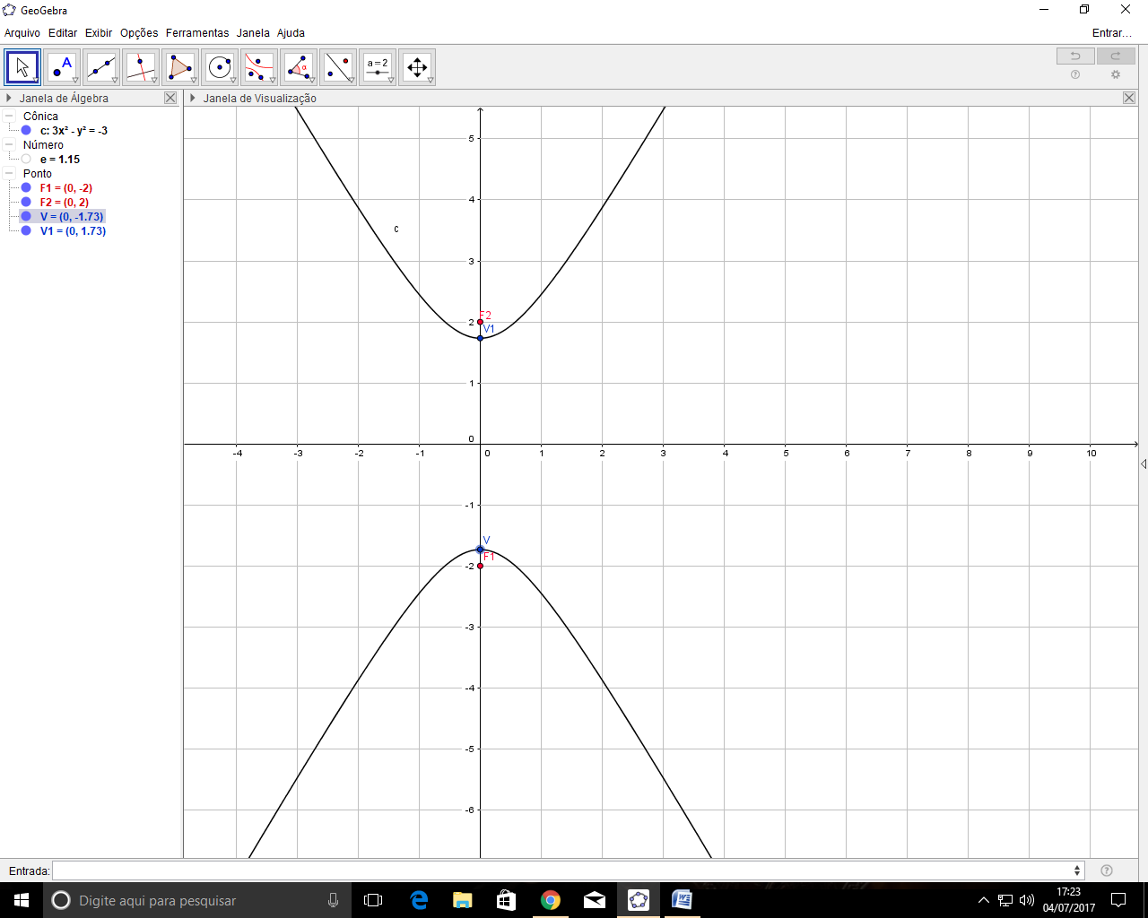Inserimos a equação e usamos as funções para achar cada dado pedido;

Enunciado-Determine a equação de cada uma das parábolas ,sabendo que o vértice é v(0,0) e passa pelo ponto P(-2,5) concavidade para cima.

* A equação da parábola é do tipo x²=2py ,portanto basta substituir P .

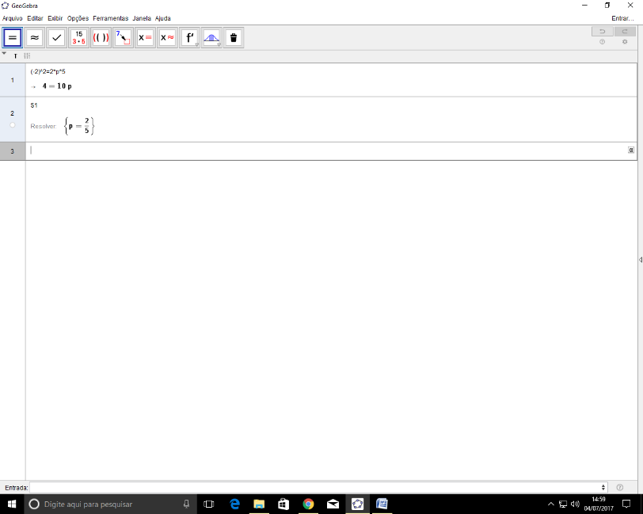

* Obtemos o valor de p e o substituímos da equação geral , que fica x²=2(2/5)*y.

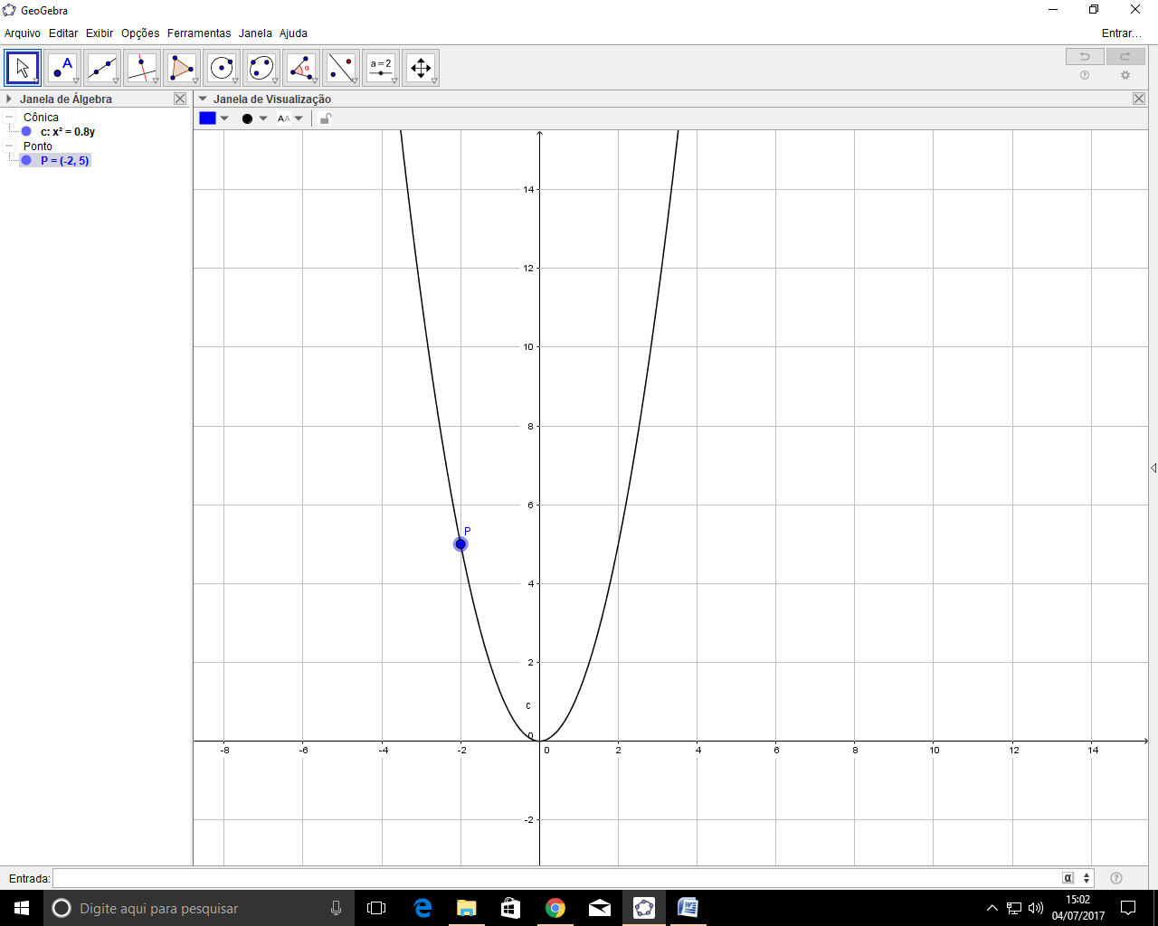

**Superfície**

1. **Representação;**

Representação de algumas superfícies de equações especificas.

* Elipsóide

Equação :x²/4+y²/9+z²/1=1

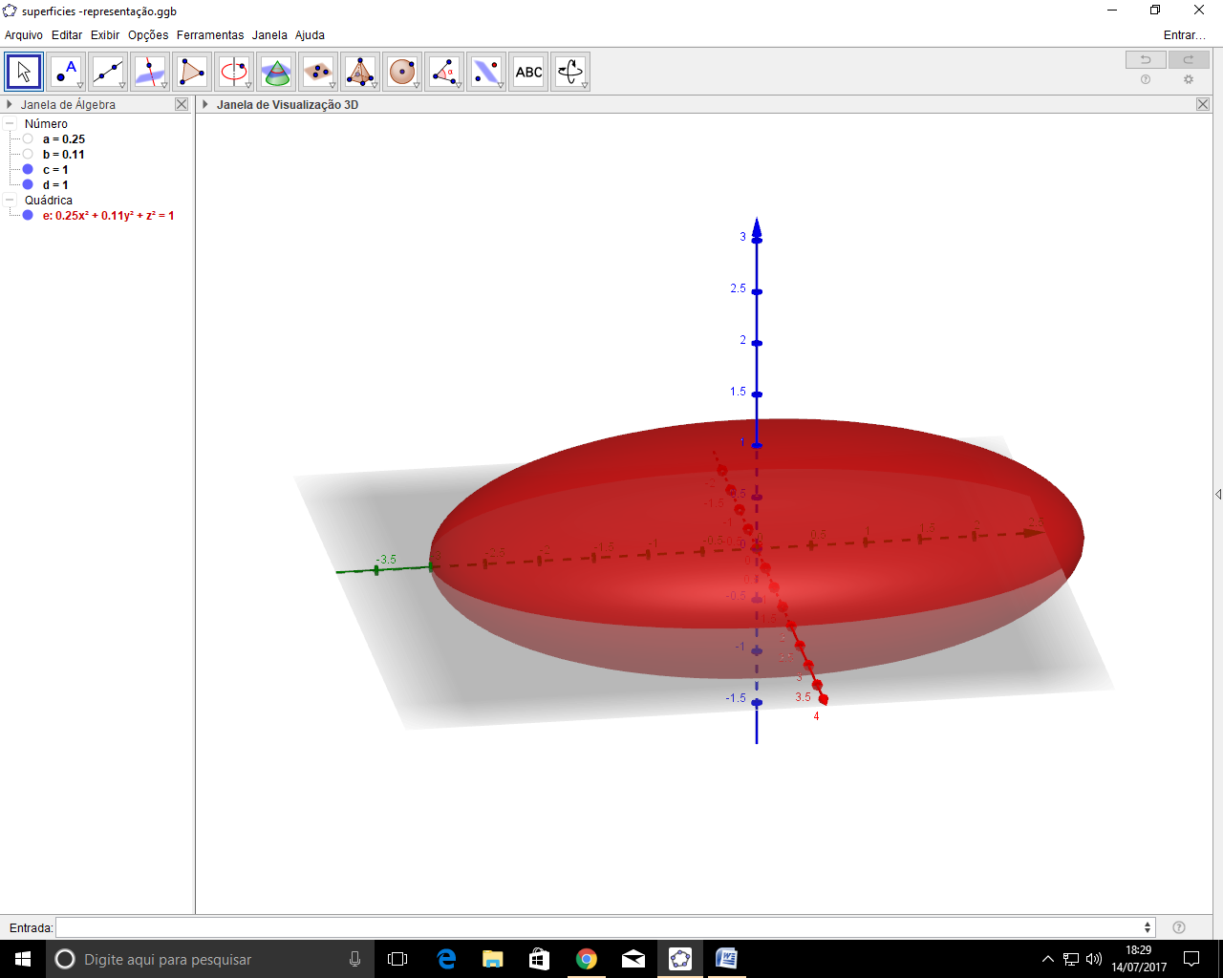

* Hiperboloide de um folha

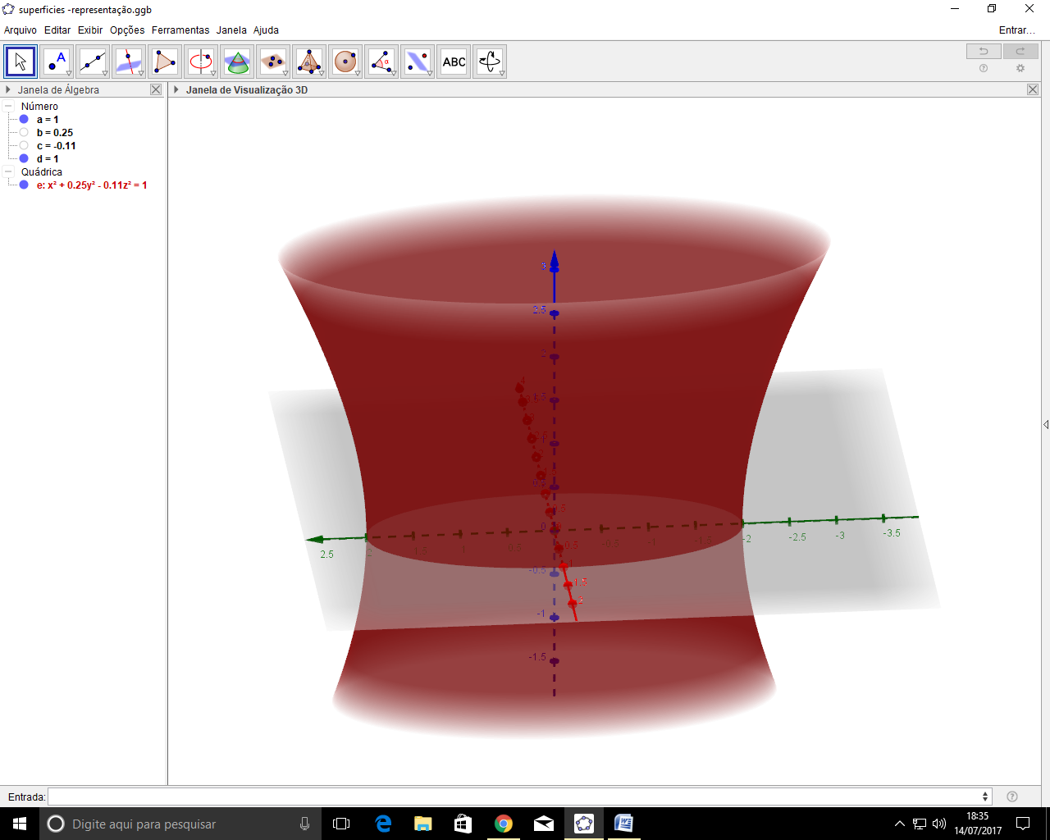Equação :x²/1+Y²/4-z²/9=1

* Superfície esférica :

Equação :x²/36+y²/36+z²/36=1

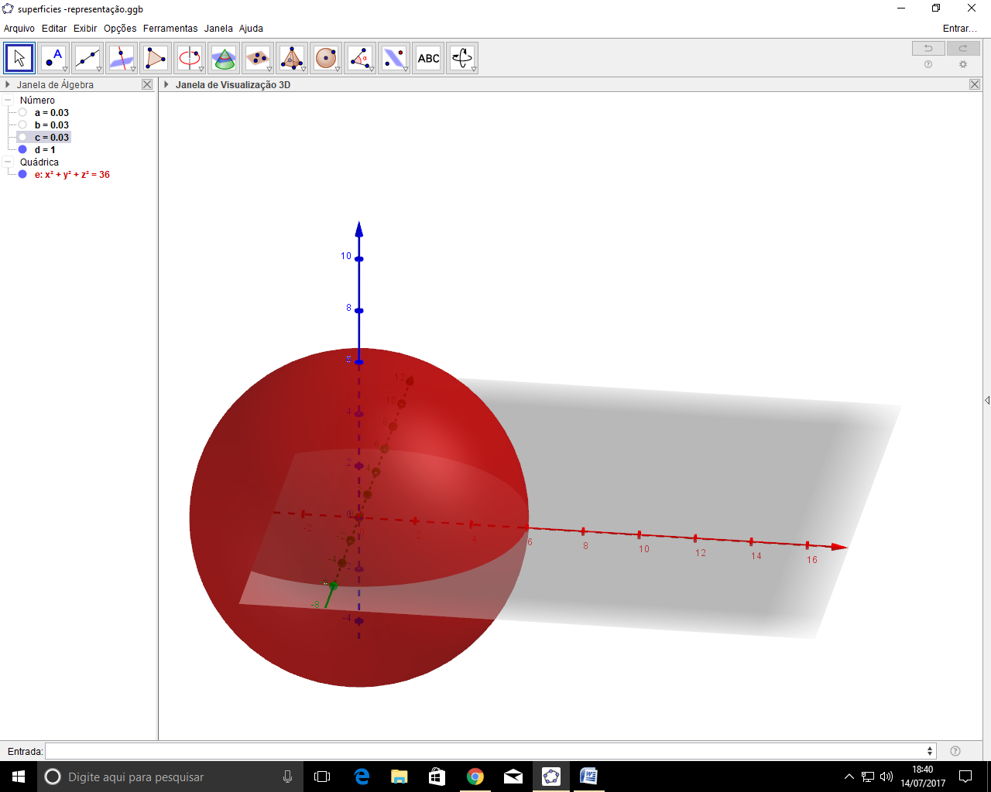

* Paraboloide circular:

Equação :x²+y²=9z

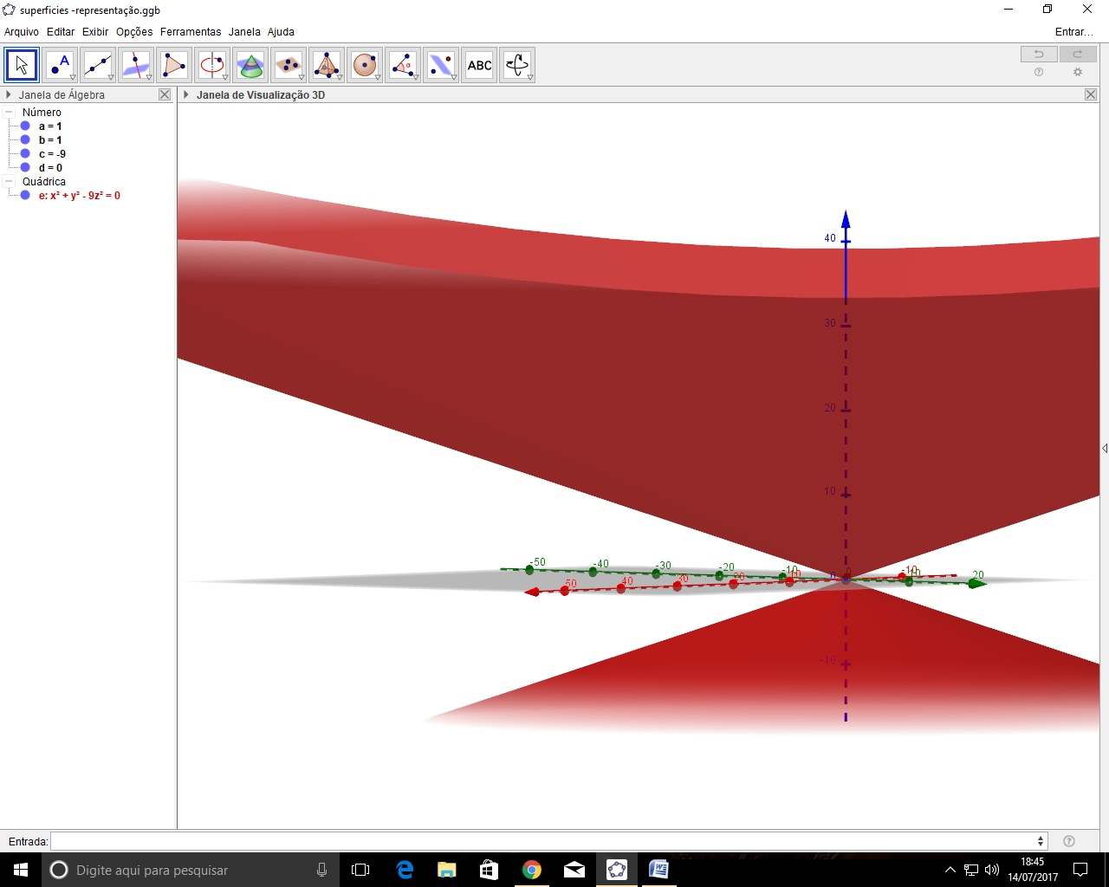

* Superfície cônica :

Equaçao:x²/4+y²-z²/4=0

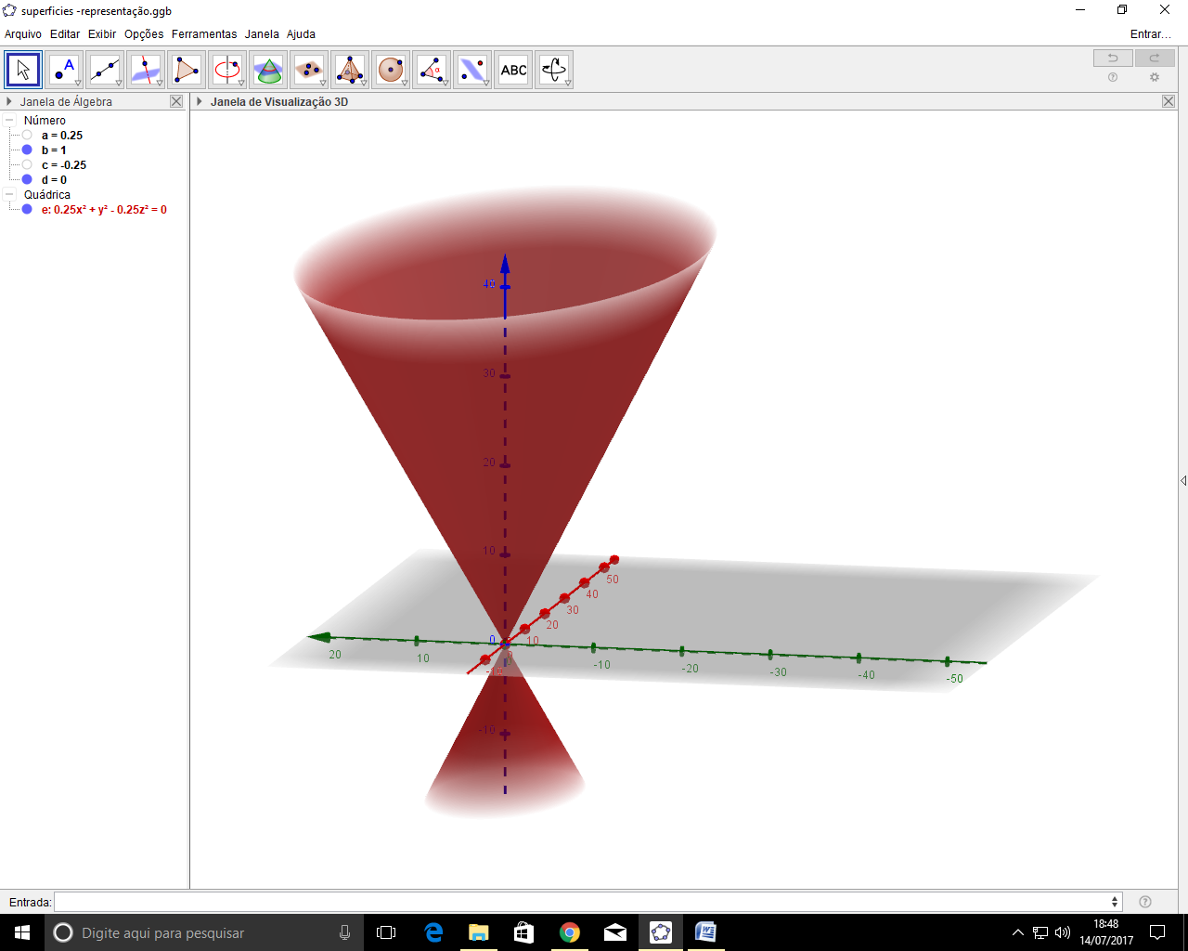

**Matrizes**

1. **Operações;**

* O programa desenvolvido em C consegue calcular a soma, subtração e multiplicação de matrizes e também a multiplicação de matrizes por algum numero real.

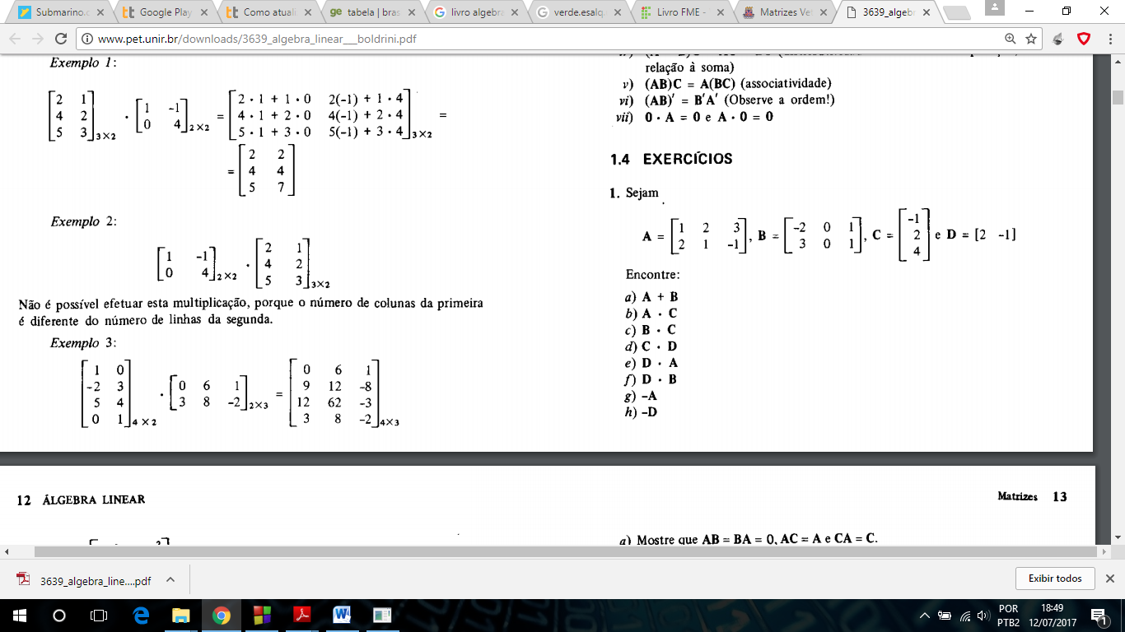

* Exercício retirado do livro: Álgebra linear / José Boldrini – 3.ed pagina 11.
* a) A + B

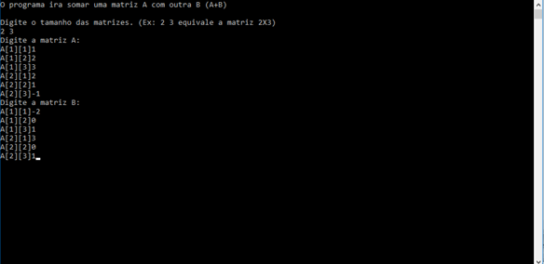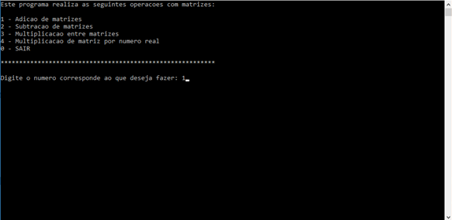

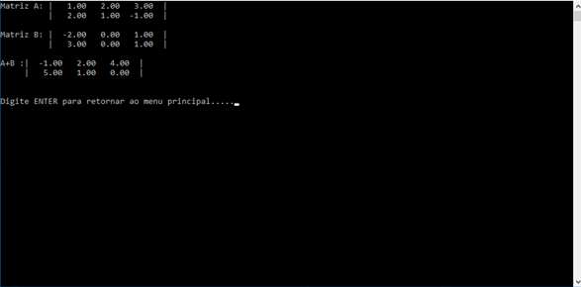

* O programa soma as duas matrizes, para isso ele soma os elementos correspondentes para cada posição e mostra como resposta a soma das duas matrizes.

b) A.C

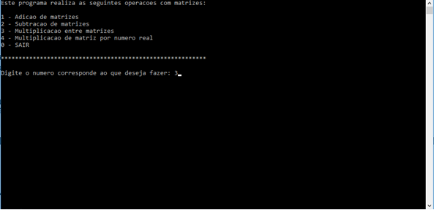

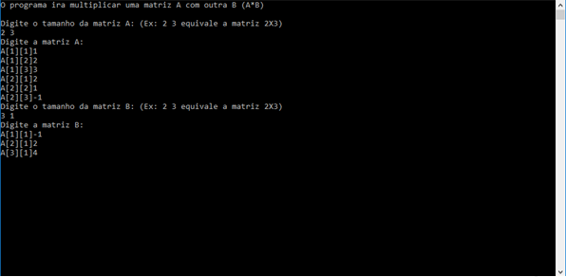

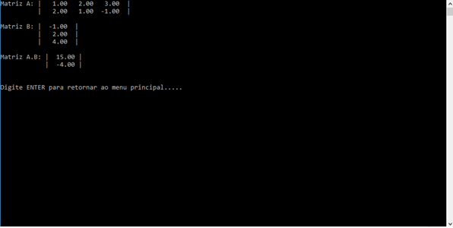

* Dado duas matrizes e seus tamanhos, o programa calcula a multiplicação entre elas, para isso primeiramente verifica-se se é possível tal multiplicação, caso positivo ele calcula e mostra na tela a multiplicação entre elas.

1. **Determinante;**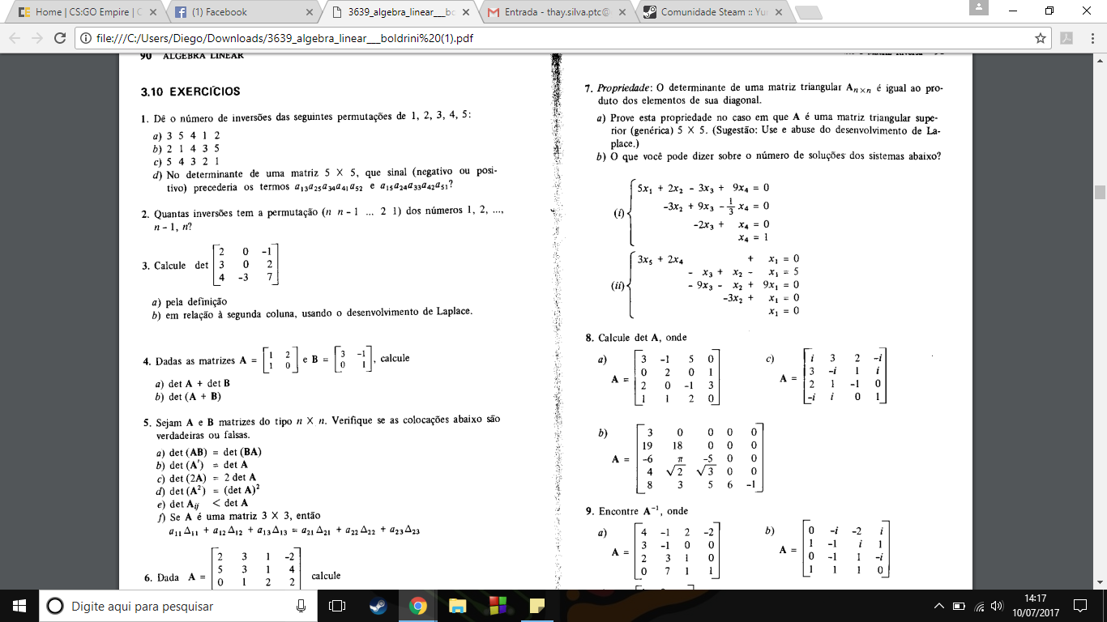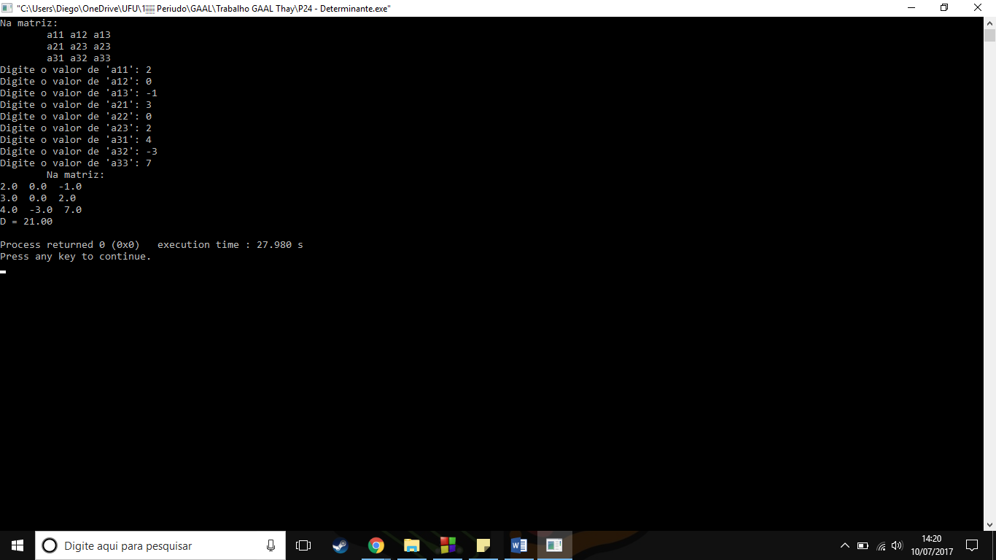



BOLDRINI, j. L., COSTA, S. I. R., FIGUEIREDO. V. L., WETZLER, G. W.. Álgebra Linear. UNICAMP. 3ª ed., editora HARBRA ltda, São Paulo, 1980.

1. **Inversa;**

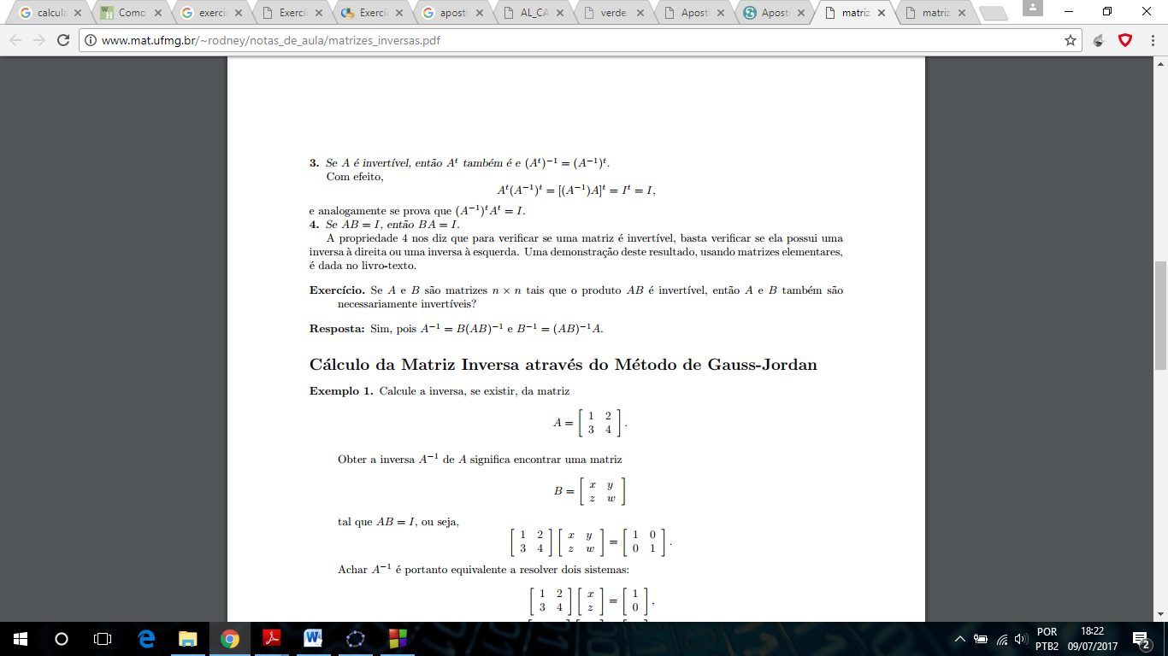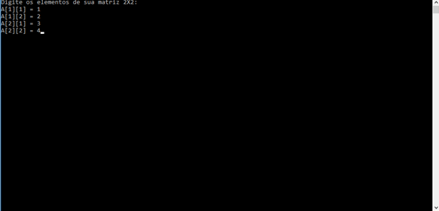

* Inseridos os números da matriz 2x2 no programa desenvolvido em C, ele calcula, caso exista, a matriz inversa.

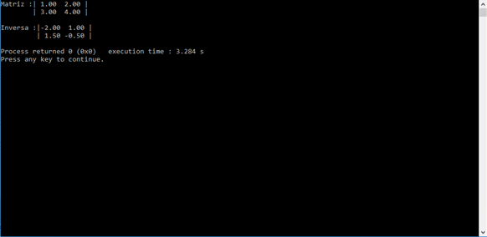

* É feito da seguinte maneira: Primeiramente é calculado o determinante da matriz, caso seja diferente de 0 ele prossegue com os cálculos, trocando os elementos das posições

a11 com o a22, e trocando o sinal dos números correspondentes as posições a12 e a21, após feito isso, é divido cada elemento da matriz pelo determinante e assim obtida e mostrada a matriz inversa.

**Sistemas**

1. **Crie programas ou modelagens que resolvam sistemas.**

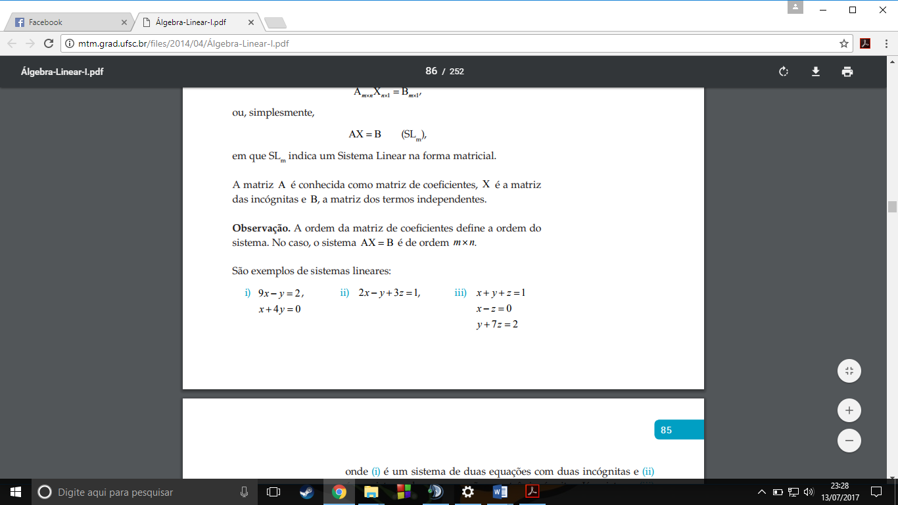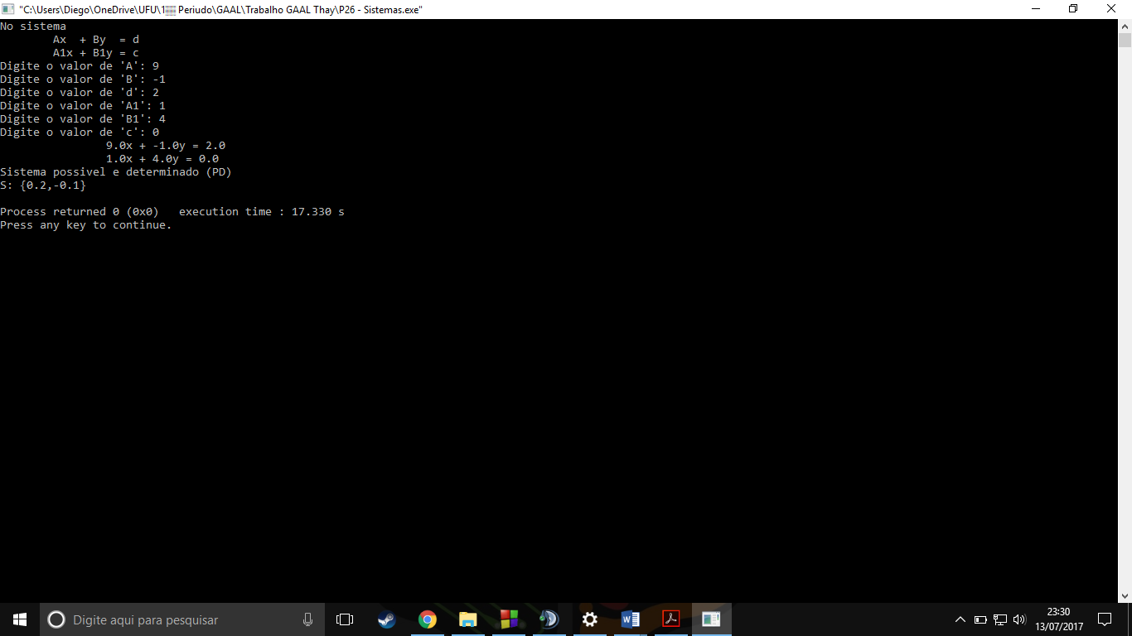

BEAN, S. E. P. C.;

KOZAKEVICH D. N. Álgebra Linear I. 2ª Edição. Florianópolis, 2011